Universidad Mariano Gálvez de Guatemala
Facultad de Ingeniería en Sistemas de Información
Curso: Telecomunicaciones
Jornada: Plan Sábados
Catedrático: [Nombre del catedrático]
PROYECTO FINAL
Solución de conectividad, monitoreo y servicios inalámbricos para Max-Pro2
Enlace de fibra óptica entre zona 10 y San Manuel Chaparrón, interconexión de los edificios de la planta y red Wi-Fi 7 con estrategia DFS
Integrantes del Grupo 2
No. | Nombre completo | Carné | Porcentaje de trabajo
1 | Mario Josue López Rodas | 0900-22-9412 | [%]
2 | Josue Wilfredo Estrada Recinos | 0900-22-18429 | [%]
3 | Francisco Javier Barrios Saenz De Tejada | 0900-21-1146 | [%]
Total |  |  | 100 %
Guatemala, octubre de 2026
Índice General
Sección | Pág. | Desarrollado por
Carátula | i | Grupo
Índice general | ii | Grupo
Índice de figuras y de tablas | iv–v | Grupo
Introducción | 1 | Mario López
Capítulo I – Generalidades del Proyecto | 2 | Mario López
1.1 Descripción del Caso | 2 | Mario López
1.2 Objetivos | 2 | Mario López
1.3 Alcance | 3 | Mario López
1.4 Supuestos de Diseño | 3 | Mario López
Capítulo II – Marco Teórico | 5 | Mario López
2.1 Fibra Óptica Monomodo | 5 | Mario López
2.2 Cable ADSS | 5 | Mario López
2.3 Presupuesto de Potencia Óptica | 5 | Mario López
2.4 Repotencia o Regeneración de la Señal | 5 | Mario López
2.5 Radioenlaces de Microondas y de 60 GHz | 6 | Mario López
2.6 Wi-Fi 6E y Wi-Fi 7 | 6 | Mario López
2.7 Selección Dinámica de Frecuencia (DFS) | 6 | Mario López
Capítulo III – Solución de Conectividad entre el Punto A y el Punto B | 7 | Mario López / Josue Estrada
3.1 Medio Físico Seleccionado | 7 | Mario López
3.2 Ruta del Medio Físico | 7 | Mario López
3.3 Puntos de Repotencia y Presupuesto Óptico | 9 | Mario López
3.4 Routers en los Puntos A y B | 10 | Josue Estrada
3.5 Diseño Lógico | 10 | Josue Estrada
3.6 Esquema de Ubicación de los Equipos en el Rack | 11 | Josue Estrada
3.7 Servicios de Monitoreo | 13 | Josue Estrada
3.8 Costos de la Interconexión | 14 | Josue Estrada
3.9 Justificación del Diseño | 15 | Josue Estrada
Capítulo IV – Solución de Conectividad entre los Edificios del Punto B | 17 | Mario López
4.1 Medio Físico Seleccionado | 17 | Mario López
4.2 Ruta del Medio | 17 | Mario López
4.3 Equipos en Ambos Edificios | 18 | Mario López
4.4 Esquema de Ubicación en Rack | 18 | Mario López
4.5 Costos del Enlace entre Edificios | 19 | Mario López
4.6 Justificación | 19 | Mario López
Capítulo V – Planteamiento de la Solución Wireless | 21 | Francisco Barrios
5.1 Frecuencias Seleccionadas | 21 | Francisco Barrios
5.2 Cálculo de Throughput y Número de APs | 21 | Francisco Barrios
5.3 Planos de Ubicación de los AP | 22 | Francisco Barrios
5.4 Equipos Seleccionados | 28 | Francisco Barrios
5.5 Costos de la Solución Wireless | 28 | Francisco Barrios
5.6 Estrategia DFS en el Punto A | 29 | Francisco Barrios
Capítulo VI – Presupuesto Consolidado | 32 | Josue Estrada
Conclusiones | 34 | Josue Estrada
Recomendaciones | 35 | Josue Estrada
Reseña Personal de cada Integrante | 36 | Cada integrante
Referencias Bibliográficas | 37 | Mario López
Apéndices | 39 | Josue Estrada / Francisco Barrios
Apéndice A – Recolección de Precios de Mercado | 39 | Josue Estrada
Apéndice B – Sitio Web Interactivo | 45 | Francisco Barrios
Nota. El reparto de responsables por sección (columna resaltada) es una propuesta; el grupo debe confirmarlo o ajustarlo antes de entregar.
Índice de Figuras
Figura 1. Ruta de la fibra ADSS en tres tramos con dos nodos de repotencia 8
Figura 2. Topología lógica del enlace entre el punto A y el punto B 11
Figura 3. Esquema de ubicación de equipos en rack 12
Figura 4. Ubicación de APs en las oficinas centrales, zona 10 24
Figura 5. Ubicación de APs en el Edificio 1 de la planta 25
Figura 6. Ubicación de APs en el Edificio 2 de la planta 26
Figura 7. Respuesta de la red ante un evento de radar en zona 10 30
Índice de Tablas
Tabla 1. Situación actual de los sitios de Max-Pro2 2
Tabla 2. Supuestos de diseño 3
Tabla 3. Comparación de alternativas de medio físico para el enlace A–B 7
Tabla 4. Tramos de la ruta de fibra óptica 8
Tabla 5. Presupuesto de potencia óptica por tramo 9
Tabla 6. Routers seleccionados para los puntos A y B 10
Tabla 7. Servicios de monitoreo y alarmas 13
Tabla 8. Costos de la interconexión entre el punto A y el punto B (USD) 14
Tabla 9. Alternativas de medio físico para el enlace entre edificios 17
Tabla 10. Equipos del enlace entre edificios 18
Tabla 11. Costos del enlace entre edificios (USD) 19
Tabla 12. Frecuencias seleccionadas 21
Tabla 13. Capacidad real por AP 22
Tabla 14. Cantidad de APs por sitio 22
Tabla 15. Ubicación y canales de los APs 26
Tabla 16. Equipos de la solución Wireless 28
Tabla 17. Costos de la solución Wireless (USD) 28
Tabla 18. Presupuesto consolidado del proyecto (USD) 32
Tabla 19. Tipos de cambio usados 39
Tabla 20. Cotizaciones de mercado recolectadas (USD sin IVA) 40

Introducción
El presente proyecto tiene como propósito diseñar la solución de telecomunicaciones de la organización Max-Pro2, empresa que produce energía renovable por medio de paneles solares fotovoltaicos y la revende a las localidades cercanas a su planta. La organización necesita unir sus oficinas centrales, ubicadas en el sexto nivel del Edificio Las Margaritas, zona 10 de la ciudad de Guatemala, con su planta de generación en la cabecera municipal de San Manuel Chaparrón, Jalapa; interconectar los dos edificios de oficinas de la planta, separados 110 metros; y sustituir el cableado UTP de sus empleados por conectividad inalámbrica.
El documento responde a los tres requerimientos del planteamiento del proyecto final: a) establecer la conectividad entre la central y la planta con el mejor medio físico para lograr 0 % de pérdida de paquetes; b) establecer la conectividad entre los dos edificios de la planta; y c) diseñar una solución de access points inalámbricos para las oficinas de zona 10 y de San Manuel Chaparrón, sin puntos ciegos, con un throughput mínimo de 200 Mb/s de bajada y 100 Mb/s de subida por usuario y con una estrategia DFS para el edificio ubicado en el vector de aterrizaje del Aeropuerto Internacional La Aurora.
La solución propuesta se resume en tres decisiones. Para el enlace entre la central y la planta se seleccionó fibra óptica monomodo en cable ADSS de 24 hilos, tendida en postería a lo largo de 148 km por las rutas CA-9, RN-19 y RD-18, con dos nodos de repotencia en Sanarate y Jalapa y un enlace de respaldo por Internet con túnel IPsec. Para los edificios de la planta se seleccionó fibra monomodo OS2 subterránea a 10 Gb/s, con un radioenlace de 60 GHz como respaldo. Para la red inalámbrica se dimensionaron 19 access points Wi-Fi 7 tribanda, 13 en zona 10 y 6 en la planta, que concentran el tráfico en la banda de 6 GHz, no sujeta a DFS.
Cada decisión se justifica con cálculos de presupuesto de potencia óptica, capacidad inalámbrica y cobertura, así como con precios de mercado recolectados en octubre de 2026. El costo total estimado del proyecto es de USD 890,414.21 sin IVA y USD 997,263.92 con IVA, del cual el 91 % corresponde al enlace de fibra de 148 km. La solución se complementa con un sitio web interactivo con recorrido narrado y simuladores, publicado en [URL del sitio web] (Apéndice B).

Capítulo I – Generalidades del Proyecto

1.1 Descripción del Caso
Max-Pro2 contrató los servicios de análisis, planeación y ejecución de un proyecto de conectividad, monitoreo y distribución de servicios de telecomunicaciones para sus oficinas remotas, ubicadas en el área rural del oriente de la república de Guatemala. La Tabla 1 resume la situación actual de cada sitio.
Tabla 1. Situación actual de los sitios de Max-Pro2
Sitio | Ubicación | Equipos existentes | Necesidad
Punto A – Oficinas centrales | Nivel 6, Edificio Las Margaritas, zona 10, ciudad de Guatemala | Nube privada de virtualización (servidores web, bases de datos, FTP y monitoreo), SAN, SAN de respaldo, firewall, routers y switches | Enlace a la planta y Wi-Fi para la sala de ingeniería, hoy conectada por UTP
Punto B – Planta solar | Cabecera de San Manuel Chaparrón, Jalapa (14.521165, −89.764833) | Routers, switches, firewall, servidores web de acceso local y servidores de control de flujo eléctrico | Enlace a la central, enlace entre sus dos edificios separados 110 m y Wi-Fi en ambos
Nota. Elaboración propia (2026), con base en el planteamiento del proyecto final.

1.2 Objetivos

1.2.1 Objetivo General
Diseñar una solución de telecomunicaciones que una la central de zona 10 con la planta de San Manuel Chaparrón, interconecte los dos edificios de la planta y brinde conectividad inalámbrica sin puntos ciegos con un throughput mínimo de 200 Mb/s de bajada y 100 Mb/s de subida por usuario.

1.2.2 Objetivos Específicos
- Seleccionar el medio físico, la ruta y los puntos de repotencia del enlace entre el punto A y el punto B, con un presupuesto de potencia óptica que demuestre la operación sin pérdida de paquetes.
- Seleccionar el medio físico y los equipos del enlace de 110 m entre los edificios de la planta.
- Dimensionar por capacidad y cobertura los access points de las tres edificaciones y ubicarlos en los planos proporcionados.
- Definir una estrategia DFS para zona 10 que mantenga a los clientes conectados ante detecciones de radar.
- Estimar el costo total del proyecto en dólares y justificar la selección de cada equipo.

1.3 Alcance
El proyecto incluye el diseño físico y lógico de los tres requerimientos, la selección de equipos, el esquema de ubicación en rack, los servicios de monitoreo y los costos de inversión. No incluye el reemplazo de los firewalls, servidores ni SAN existentes, los costos recurrentes de operación, que se mencionan como recomendación, ni la construcción física de la solución.

1.4 Supuestos de Diseño
El planteamiento no proporciona las medidas de dos de los planos ni la cantidad de usuarios por oficina, por lo que se adoptaron los supuestos de la Tabla 2. Si el cliente aporta datos reales, solo cambian la cantidad de access points y los costos asociados.
Tabla 2. Supuestos de diseño
Dato | Valor usado | Cómo se obtuvo
Medidas de zona 10 | ≈ 26 m × 30 m (≈ 780 m²) | Proporción del mobiliario: una bancada de cuatro puestos mide ≈ 6 m.
Medidas del Edificio 1 de la planta | ≈ 19 m × 15 m (forma irregular) | Proporción con el Edificio 2 (13.78 m × 12.00 m, único plano con cotas) y con puertas y cubículos estándar.
Usuarios en zona 10 | 55 | 48 puestos en bancadas, 2 oficinas privadas, 4 puestos en edición y sonido, y 1 recepción.
Usuarios en el Edificio 1 | 17 | 8 cubículos, 4 puestos en oficina, 3 oficinas privadas, 1 gerencia y 1 recepción.
Usuarios en el Edificio 2 | 15 | 12 escritorios, 2 oficinas privadas y 1 recepción.
Simultaneidad de diseño | 60 % de los usuarios transmitiendo a la vez | Práctica común en oficinas; además se verificó que el diseño cumple con el 100 % de usuarios activos (sección 5.2).
Clientes | Laptops con Wi-Fi 6E o Wi-Fi 7, 2×2 | El planteamiento indica que los equipos se cambiaron recientemente por laptops.
Rack principal de la planta | Edificio 1 | Se asume que ahí se encuentran los equipos existentes del punto B.
Nota. Elaboración propia (2026).

Capítulo II – Marco Teórico

2.1 Fibra Óptica Monomodo
La fibra óptica monomodo, normalizada en la recomendación ITU-T G.652.D, transmite luz por un núcleo de aproximadamente 9 µm. Es inmune a la interferencia electromagnética, a los rayos y a la lluvia, y su tasa de error típica es de 10⁻¹² o menor. A 1550 nm la atenuación del cable se encuentra entre 0.19 y 0.30 dB/km, por lo que es el medio que más se acerca al requisito de 0 % de paquetes perdidos.

2.2 Cable ADSS
El cable ADSS (All-Dielectric Self-Supporting) es un cable de fibra totalmente dieléctrico y autosoportado que se instala en la postería eléctrica sin necesidad de un mensajero metálico. Es el estándar utilizado por las empresas eléctricas porque puede convivir con líneas de media tensión sin riesgo de inducción.

2.3 Presupuesto de Potencia Óptica
Un tramo de fibra funciona correctamente si la potencia que llega al receptor supera su sensibilidad con un margen de reserva. La condición se expresa así:
P_rx = P_tx − (α · L + nₑ · aₑ + n_c · a_c) − M ≥ S_rx
Donde α es la atenuación por kilómetro, L la longitud del tramo, nₑ y aₑ el número y la pérdida de los empalmes, n_c y a_c el número y la pérdida de los conectores, M el margen de reserva y S_rx la sensibilidad del receptor.

2.4 Repotencia o Regeneración de la Señal
Cuando un tramo supera el alcance del transceptor, la señal debe regenerarse. En este diseño la regeneración es óptico-eléctrico-óptica (OEO): un equipo recibe la luz, recupera los bits y los retransmite con potencia nueva, sin acumular ruido de un tramo al siguiente.

2.5 Radioenlaces de Microondas y de 60 GHz
Los radioenlaces requieren línea de vista y la primera zona de Fresnel despejada. En las bandas altas la lluvia atenúa la señal, fenómeno conocido como desvanecimiento por lluvia, por lo que su disponibilidad se diseña en porcentajes como 99.99 % y no en 0 % de pérdida.

2.6 Wi-Fi 6E y Wi-Fi 7
Los estándares IEEE 802.11ax (Wi-Fi 6E) y 802.11be (Wi-Fi 7) agregan la banda de 6 GHz (5925–7125 MHz), canales de 160 y 320 MHz, OFDMA y modulaciones de 1024-QAM y 4096-QAM. Guatemala adoptó la banda completa de 6 GHz (5925–7125 MHz) en su Tabla Nacional de Atribución de Frecuencias (Wi-Fi Alliance, 2026). La tasa física de un cliente se calcula así:
R = (N_ss · N_sd · N_bpscs · R_c) / T_símbolo
Donde N_ss es el número de flujos espaciales, N_sd las subportadoras de datos (980 en 80 MHz y 1960 en 160 MHz), N_bpscs los bits por símbolo (8 en 256-QAM), R_c la tasa de codificación y T_símbolo el tiempo de símbolo (13.6 µs).

2.7 Selección Dinámica de Frecuencia (DFS)
DFS es obligatorio en los canales de 5 GHz entre 5250–5350 MHz y 5470–5725 MHz, que comparten espectro con radares. Antes de usar un canal DFS, el access point escucha el canal durante 60 s (CAC). Si detecta un radar, debe abandonar el canal en un máximo de 10 s y no puede volver a usarlo durante 30 minutos (NTIA, s.f.). La banda de 6 GHz no utiliza DFS.

Capítulo III – Solución de Conectividad entre el Punto A y el Punto B
El enlace entre la central y la planta se construye con fibra óptica monomodo ADSS de 24 hilos a 10 Gb/s. Recorre 148 km en tres tramos regenerados en Sanarate y Jalapa y cuenta con un respaldo por Internet de otro proveedor. El costo estimado es de USD 812,185.39 sin IVA.

3.1 Medio Físico Seleccionado
El medio seleccionado es fibra óptica monomodo ITU-T G.652.D en cable ADSS de 24 hilos, operada a 1550 nm con transceptores 10GBASE-ZR. La Tabla 3 compara las alternativas evaluadas.
Tabla 3. Comparación de alternativas de medio físico para el enlace A–B
Alternativa | Inversión aproximada | Disponibilidad típica | Capacidad | Resultado
Fibra ADSS propia | ≈ USD 812,000 (este diseño) | Solo la afectan cortes físicos; tasa de error ≤ 10⁻¹² | 10 Gb/s hoy; hasta Tb/s con DWDM | Elegida
Microondas licenciada, 3 saltos con repetidoras en cerros | USD 150,000–250,000 (estimado) | 99.99 % a 99.999 % por salto; la lluvia tropical provoca desvanecimientos | 1–10 Gb/s | Descartada: no garantiza 0 % de pérdida
Enlace arrendado a un operador (L2/MPLS) | Bajo CAPEX, renta mensual | Según SLA del operador, típicamente 99.9 % | ≈ 1 Gb/s | Se usa solo como respaldo por Internet
Satélite | Bajo CAPEX | Afectado por lluvia; latencia de ≈ 600 ms en GEO | Baja | Descartada
Nota. Elaboración propia (2026).

3.2 Ruta del Medio Físico
La fibra sigue la ruta vial que SEGEPLAN describe como principal: CA-9 hasta Sanarate, RN-19 por Sansare hasta Jalapa, a 98 km de la capital, y luego la ruta asfaltada Jalapa–Monjas–San Manuel Chaparrón, de 40 km (SEGEPLAN, 2022a; SEGEPLAN, 2022b; SEGEPLAN, 2025). El cable se instala en la postería de distribución existente a lo largo de estas carreteras y, en los últimos metros de cada extremo, ingresa de forma subterránea hasta el rack.
Figura 1. Ruta de la fibra ADSS en tres tramos con dos nodos de repotencia
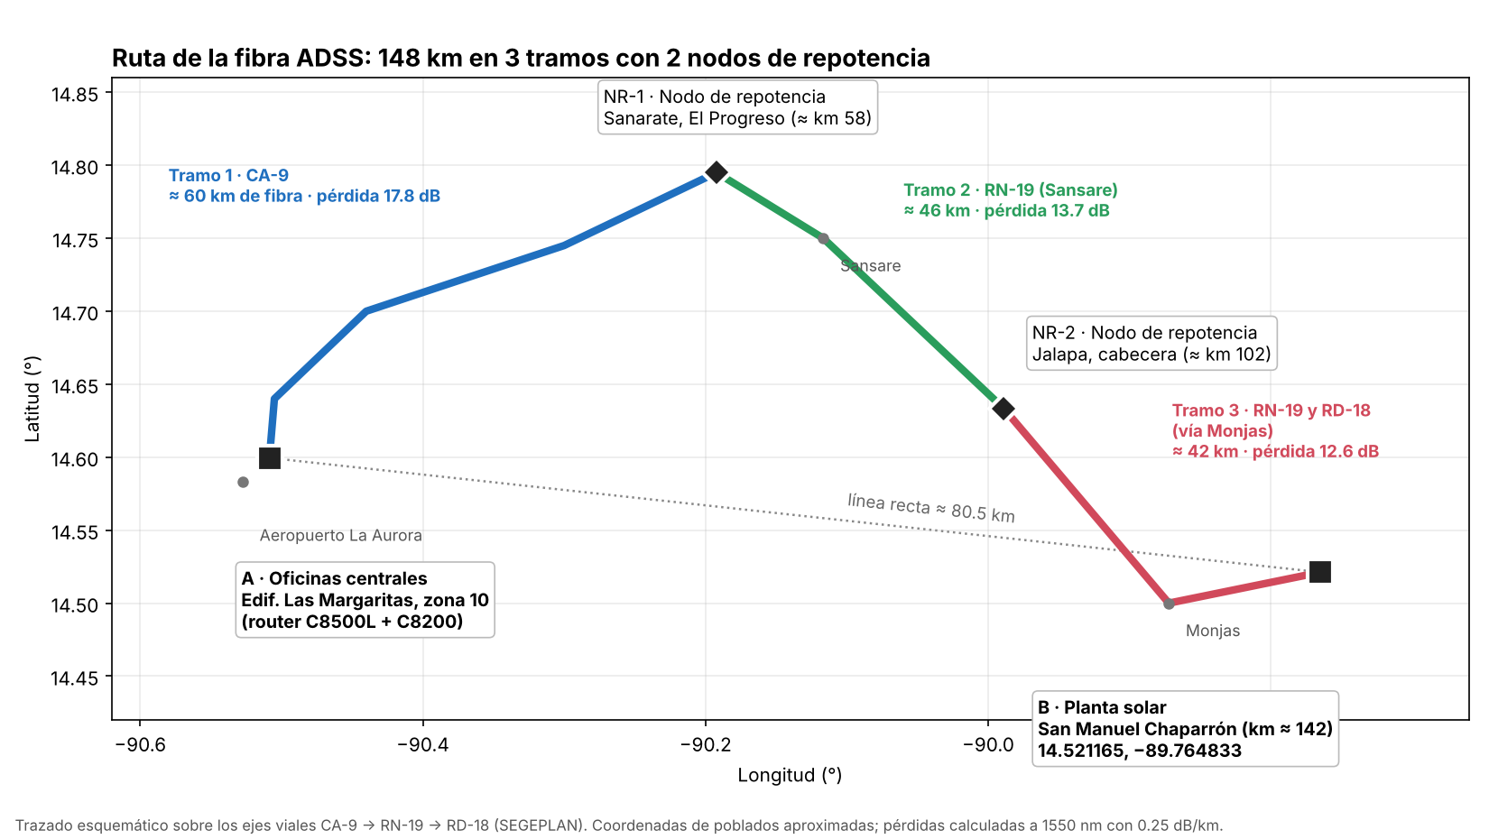
Nota. Elaboración propia (2026). Trazado esquemático sobre los ejes viales CA-9, RN-19 y RD-18; coordenadas de los poblados aproximadas.
Tabla 4. Tramos de la ruta de fibra óptica
Tramo | Recorrido | Carretera | Distancia vial | Fibra instalada (+4 % por catenaria y reservas)
1 | Zona 10 → NR-1 Sanarate | Urbano + CA-9 | ≈ 58 km | 60.3 km
2 | NR-1 Sanarate → NR-2 Jalapa | RN-19 por Sansare | ≈ 44 km | 45.8 km
3 | NR-2 Jalapa → Planta | RN-19 y RD-18 por Monjas | ≈ 40 km | 41.6 km
Total |  |  | ≈ 142 km | ≈ 148 km
Nota. Elaboración propia (2026).
Se descartó la ruta por la CA-1 y Jutiapa porque mide 170 km y se encontraba en reconstrucción. También se descartó la ruta por Mataquescuintla, de 116 km, porque su tramo inicial es de terracería y tiene poca postería.

3.3 Puntos de Repotencia y Presupuesto Óptico
El transceptor 10GBASE-ZR transmite entre 0 y +4 dBm, tiene una sensibilidad de −24 dBm, se satura a −7 dBm y alcanza ≈ 80 km (Layer23-Switch, 2026). Los 148 km de la ruta superan ese alcance, por lo que se colocan dos nodos de repotencia OEO en cabeceras con acceso vial y seguridad:
- NR-1 en Sanarate, El Progreso, aproximadamente en el km 58.
- NR-2 en Jalapa, cabecera departamental, aproximadamente en el km 102.
Tabla 5. Presupuesto de potencia óptica por tramo
Tramo | Fibra (km) | Empalmes | Pérdida del tramo (dB) | Margen de reserva (dB) | Atenuador | Potencia recibida en el peor caso (dBm) | Margen sobre −24 dBm (dB)
1 | 60.3 | 17 | 17.8 | 3 | No | −20.8 | 3.2
2 | 45.8 | 13 | 13.7 | 3 | 5 dB | −21.7 | 2.3
3 | 41.6 | 12 | 12.6 | 3 | 5 dB | −20.6 | 3.4
Nota. Elaboración propia (2026). Cálculo: 0.25 dB/km × L + 0.1 dB por empalme + 1.0 dB por dos conectores, con potencia de transmisión mínima de 0 dBm. La potencia recibida descuenta además la reserva de 3 dB y, en los tramos 2 y 3, el atenuador de 5 dB.
Aun con la peor atenuación permitida para G.652.D (0.30 dB/km), el tramo 1 conserva 0.2 dB sobre la sensibilidad después de los 3 dB de reserva, y en el mejor caso (transmisor de +4 dBm, 0.19 dB/km, empalmes de 0.05 dB y conectores de 0.3 dB) recibe ≈ −8.9 dBm, por debajo de la saturación. Los tramos 2 y 3 son más cortos y tienen el riesgo contrario: en el mejor caso recibirían ≈ −6.0 y −5.1 dBm, por encima del nivel de saturación de −7 dBm. Por eso llevan un atenuador de 5 dB, el valor que la hoja de datos del transceptor indica para tramos de 25 a 45 km (Layer23-Switch, 2026). Con él, el mejor caso baja a ≈ −11.0 y −10.1 dBm y el peor caso conserva 2.3 y 3.4 dB sobre la sensibilidad, además de la reserva de 3 dB. El valor final se ajusta en la puesta en marcha leyendo la potencia recibida por DDM.
Cada nodo de repotencia es un gabinete exterior IP55 con un switch Cisco C9200CX-12P-2X2G sin ventiladores. El switch recibe el tramo oeste en un puerto SFP+, regenera la señal y la retransmite por el otro puerto SFP+ hacia el tramo este. El nodo se alimenta con dos paneles solares, un controlador MPPT y baterías LiFePO4 de 48 V, de modo que no depende de la red eléctrica local.

3.4 Routers en los Puntos A y B
Tabla 6. Routers seleccionados para los puntos A y B
Función | Equipo | Cantidad | Justificación
Router primario, enlace de fibra | Cisco Catalyst C8500L-8S4X | 1 en A y 1 en B | Puertos SFP+ de 10 Gb/s para conectar el transceptor ZR; soporta OSPF, BGP, BFD, IPsec y QoS jerárquica; plataforma de agregación WAN de la línea Catalyst 8500.
Router de respaldo, ISP + IPsec | Cisco Catalyst C8200-1N-4T | 1 en A y 1 en B | Cifrado IPsec de hasta ≈ 1 Gb/s; mismo sistema operativo (IOS XE) que el router primario; costo bajo para un equipo de reserva.
Nota. Elaboración propia (2026).
Con dos routers por sitio, la falla de un equipo, de la fibra o del proveedor de Internet no deja aislada a la planta.

3.5 Diseño Lógico
- Enrutamiento: OSPF área 0 entre los routers C8500L sobre la fibra, con BFD a 300 ms × 3 para detectar una falla en menos de 1 s.
- Respaldo: túnel GRE sobre IPsec IKEv2 entre los routers C8200, por Internet de un proveedor distinto en cada sitio. Su costo OSPF es mayor, por lo que solo transporta tráfico cuando cae la fibra.
- Puerta de enlace: VRRP entre los dos routers de cada sitio hacia el firewall existente.
- Calidad de servicio: cola de prioridad (LLQ) para el tráfico de los servidores de control de flujo eléctrico (SCADA) y de gestión; el resto del tráfico se distribuye con CBWFQ.
- Hilos: 2 de 24 en uso; los 22 restantes quedan de reserva para respaldo interno, crecimiento con DWDM o arrendamiento a terceros.
Figura 2. Topología lógica del enlace entre el punto A y el punto B
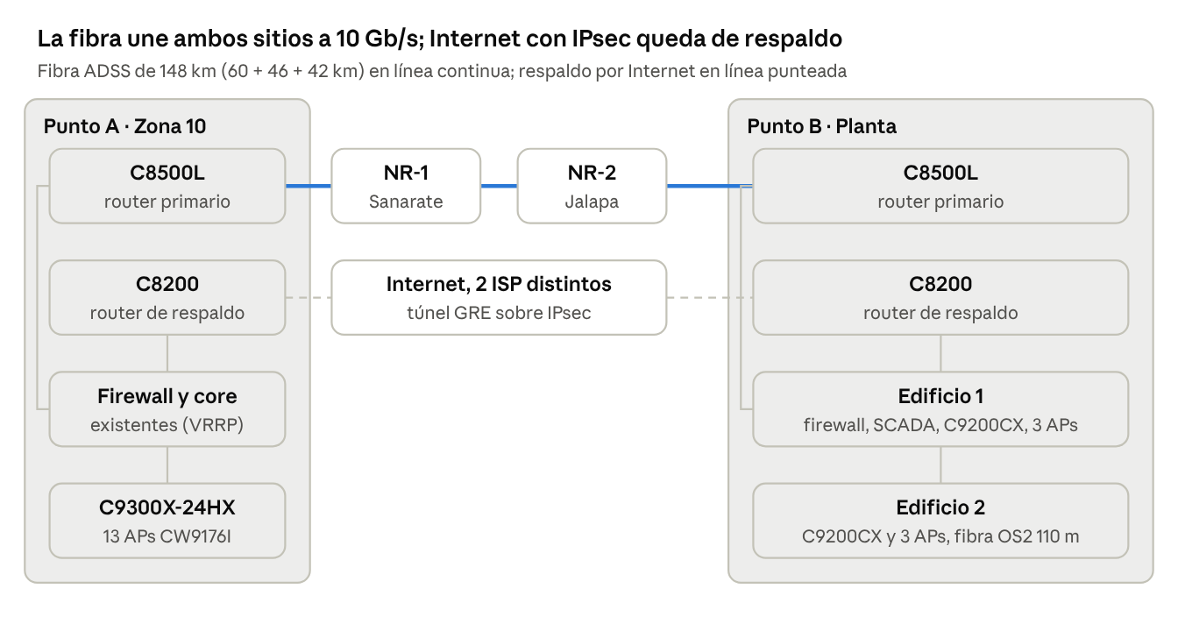
Nota. Elaboración propia (2026). Si la fibra se corta, OSPF desvía el tráfico al túnel por Internet en menos de 1 s.

3.6 Esquema de Ubicación de los Equipos en el Rack
La Figura 3 muestra los racks de los puntos A y B, el gabinete del Edificio 2 (requerimiento 2) y los gabinetes de los nodos de repotencia. Los equipos nuevos se ubican en la parte superior, junto al ODF donde llega la fibra, para que los patch cords sean cortos.
Figura 3. Esquema de ubicación de equipos en rack
(a) Racks de 42U de los puntos A y B
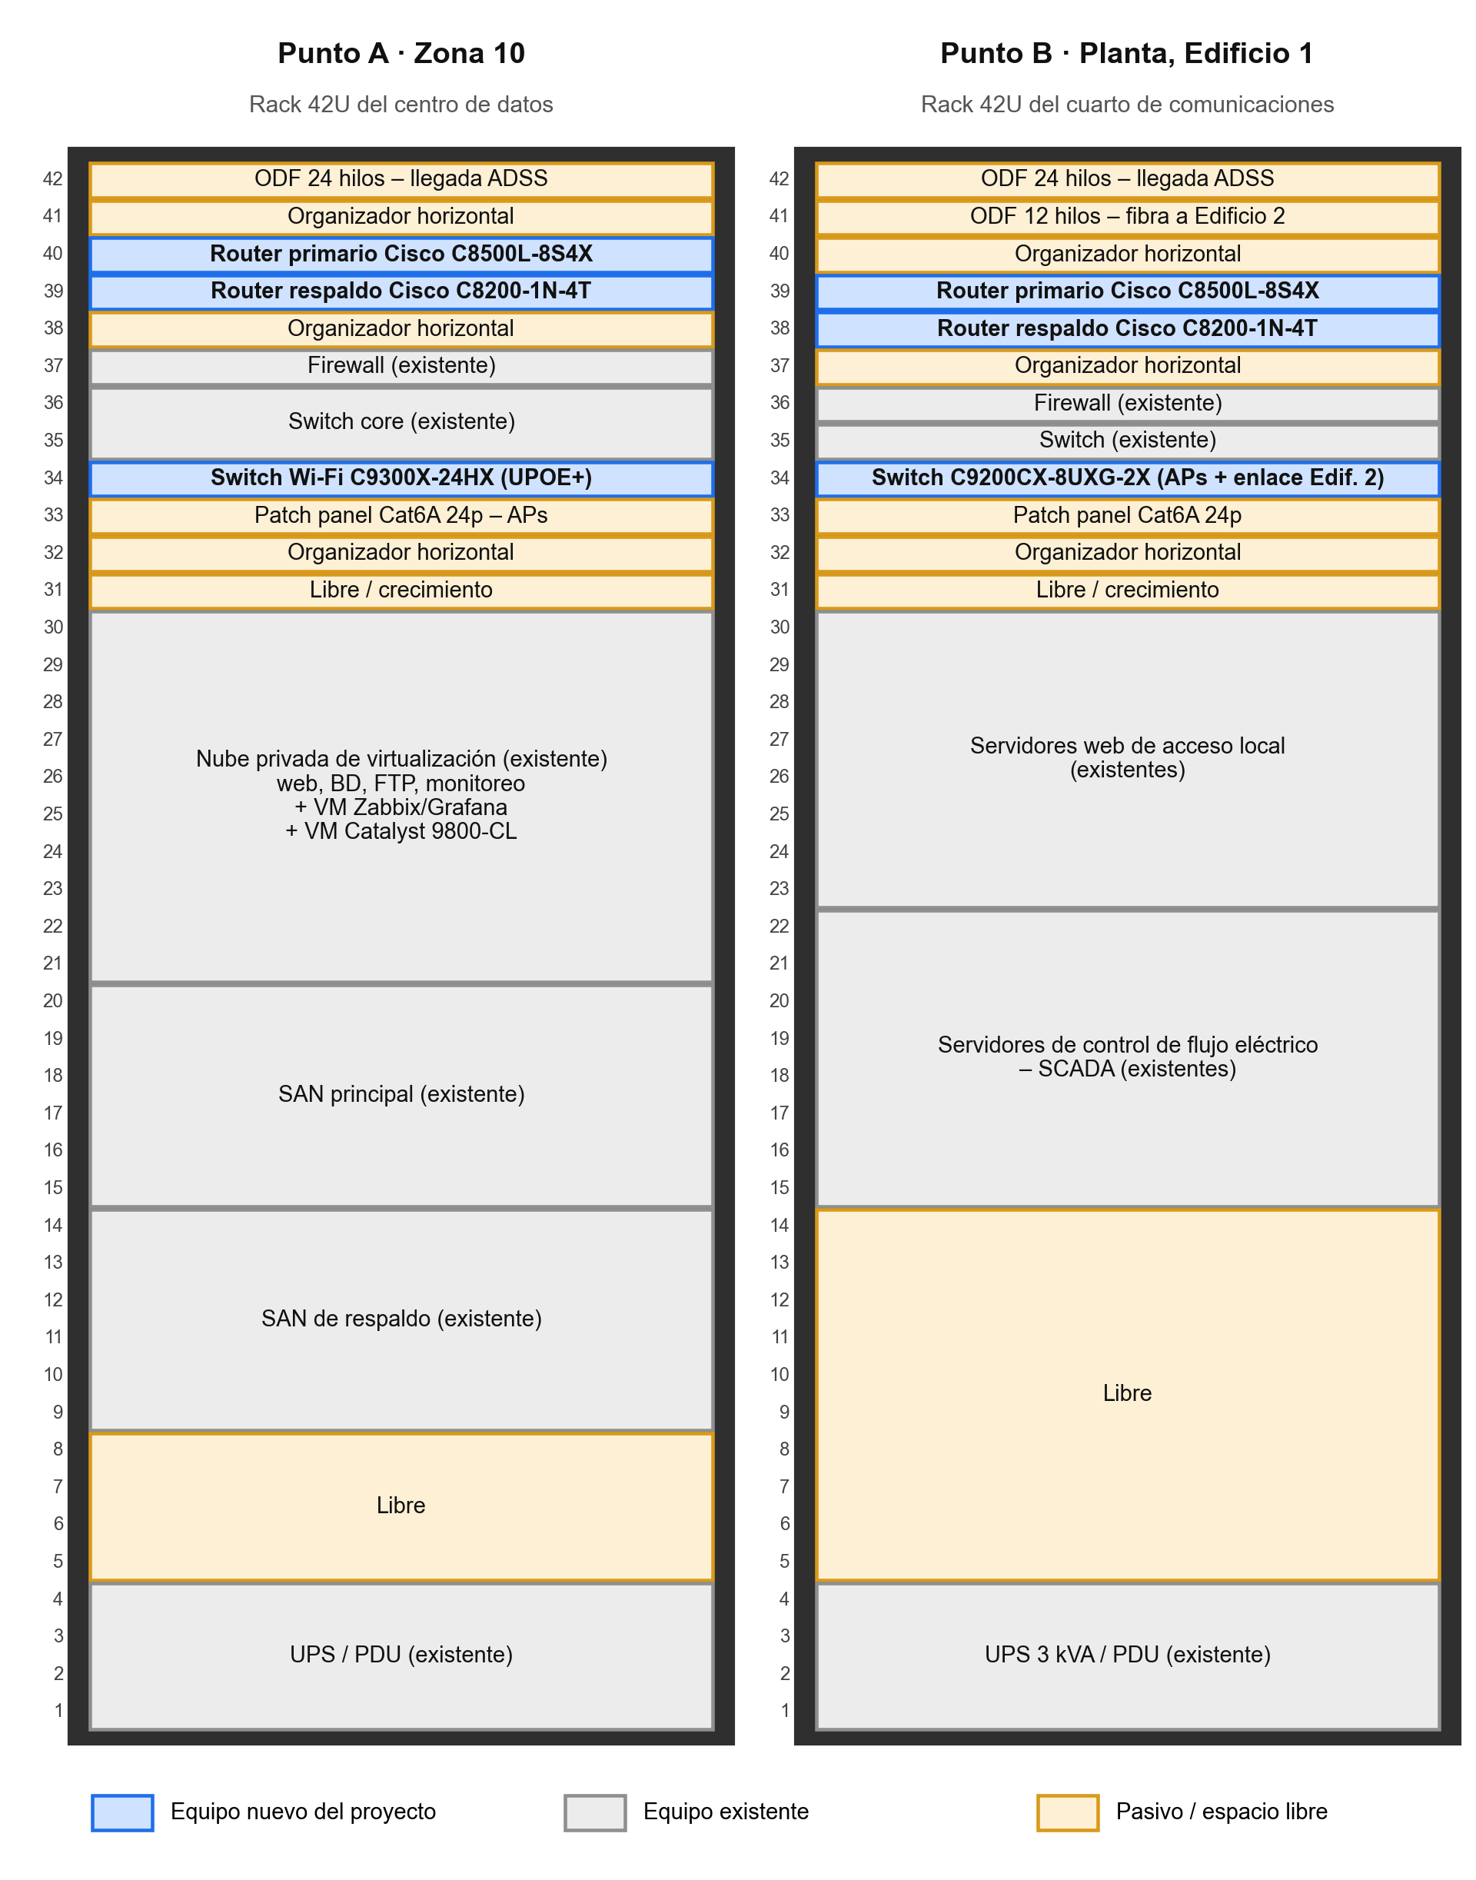
(b) Gabinetes del Edificio 2 y de los nodos de repotencia
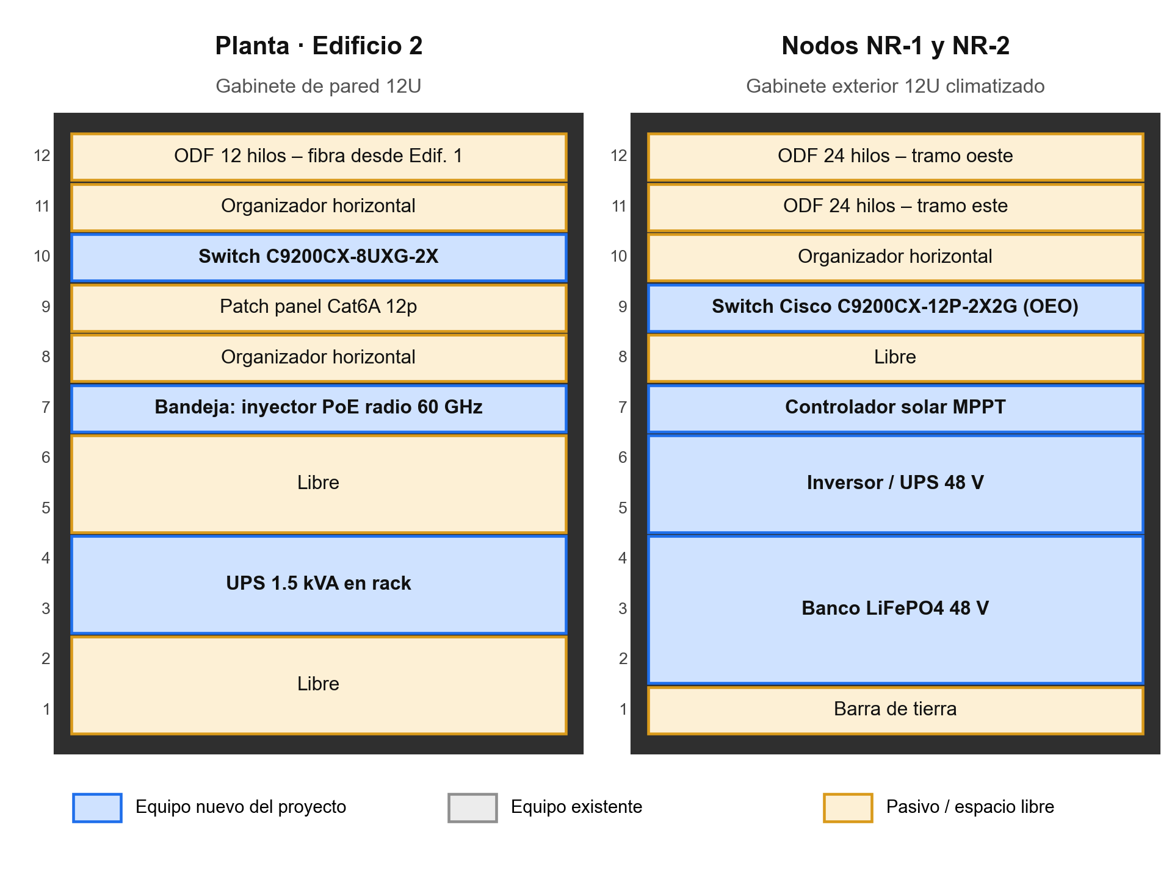
Nota. Elaboración propia (2026).

3.7 Servicios de Monitoreo
El monitoreo utiliza Zabbix con tableros en Grafana, instalado como máquina virtual en la nube privada existente de zona 10, donde ya operan los servidores de monitoreo. Ambas herramientas son de código abierto, no tienen costo de licencia y soportan SNMPv3, NetFlow y alertas por correo o mensajería. La Tabla 7 resume los parámetros monitoreados.
Tabla 7. Servicios de monitoreo y alarmas
Qué se mide | Cómo | Alarma
Pérdida, latencia y jitter A↔B | Cisco IP SLA udp-jitter cada 10 s, leído por Zabbix | Pérdida > 0 % o latencia > 3 ms
Potencia óptica de cada transceptor ZR | DDM por SNMP | Potencia recibida < −22 dBm o caída > 2 dB respecto a la línea base
Interfaces, CPU y memoria de routers y switches | SNMPv3 y traps | Interfaz caída o CPU > 80 %
Conmutación al respaldo | Syslog de OSPF, BFD e IPsec | Cualquier cambio de ruta
Consumo por aplicación | NetFlow v9 | Uso del enlace > 70 %
Energía de NR-1 y NR-2 | SNMP o Modbus del inversor y del controlador MPPT | Batería < 40 %
Red inalámbrica | Controlador Catalyst 9800-CL y syslog | Eventos de radar DFS o AP caído
Nota. Elaboración propia (2026).

3.8 Costos de la Interconexión
La Tabla 8 detalla el costo del enlace entre el punto A y el punto B. Cada precio de mercado es la mediana de las cotizaciones recolectadas en el Apéndice A; las partidas sin precio público se marcan como estimación del grupo. El enlace completo cuesta ≈ USD 5,500 por kilómetro instalado.
Tabla 8. Costos de la interconexión entre el punto A y el punto B (USD)
Concepto | Cantidad | Precio unitario | Total | Origen del precio
Cable ADSS 24 hilos G.652D, span 100 m | 148 km | 1,407.19 | 208,264.12 | Mercado
Herrajes de suspensión y retención | 148 km | 297.23 | 43,990.04 | Mercado
Mano de obra de tendido aéreo y tensado | 148 km | 2,276.54 | 336,927.92 | Mercado
Mangas de empalme 24 hilos con fusiones | 40 | 322.51 | 12,900.40 | Mercado
Arreglo de reservas de fibra | 148 | 8.28 | 1,225.44 | Mercado
Acometida subterránea y riser al nivel 6, Edificio Las Margaritas | 1 global | 8,000.00 | 8,000.00 | Estimación
Acometida subterránea en la planta | 1 global | 3,000.00 | 3,000.00 | Estimación
Ingeniería, censo de postes y permisos (8 % de la obra de fibra) | 1 global | 48,264.63 | 48,264.63 | Criterio 8 %
Certificación OTDR y potencia (3 tramos × 24 hilos) | 72 hilos | 23.47 | 1,689.84 | Mercado
ODF 24 puertos con pigtails y fusiones | 6 | 353.66 | 2,121.96 | Mercado
Gabinete exterior 12U IP55 climatizado | 2 | 1,472.14 | 2,944.28 | Mercado
Switch Cisco C9200CX-12P-2X2G-E (regenerador OEO) | 2 | 1,595.14 | 3,190.28 | Mercado
Batería LiFePO4 48 V 100 Ah | 2 | 934.49 | 1,868.98 | Mercado
Controlador solar Victron SmartSolar MPPT 150/35 | 2 | 191.97 | 383.94 | Mercado
Panel solar 550 W | 4 | 138.60 | 554.40 | Mercado
Inversor Victron Phoenix 48/1200 | 2 | 350.75 | 701.50 | Mercado
Obra civil del nodo: base, tierra física, pararrayos y cerca | 2 | 2,500.00 | 5,000.00 | Estimación
Transceptor 10GBASE-ZR 80 km compatible Cisco (6 + 2 de repuesto) | 8 | 341.09 | 2,728.72 | Mercado
Atenuador fijo LC 5 dB | 4 | 11.11 | 44.44 | Mercado
Patch cord dúplex monomodo | 12 | 35.00 | 420.00 | Mercado
Router Cisco Catalyst C8500L-8S4X | 2 | 21,961.78 | 43,923.56 | Mercado
Router Cisco Catalyst C8200-1N-4T | 2 | 1,702.95 | 3,405.90 | Mercado
Licencias DNA Essentials y soporte 3 años | 4 | 1,200.00 | 4,800.00 | Estimación
Implementación de Zabbix y Grafana | 40 h | 50.00 | 2,000.00 | Estimación
Subtotal |  |  | 738,350.35
Contingencia 10 % |  |  | 73,835.04
Total requerimiento 1 |  |  | 812,185.39
Nota. Elaboración propia (2026), con precios de mercado recolectados en octubre de 2026 (Apéndice A). Montos en dólares, sin IVA, puestos en Guatemala. «Mercado»: mediana de cotizaciones; «Estimación»: estimación del grupo sin precio público.

3.9 Justificación del Diseño
- ¿Por qué fibra y no microondas? El requisito es 0 % de paquetes perdidos. La fibra no sufre lluvia, interferencia ni pérdida de línea de vista, y su tasa de error es despreciable. Una microonda se diseña para una disponibilidad de 99.99 %, lo que equivale a ≈ 53 minutos de corte al año por salto.
- ¿Por qué aérea en postes y no subterránea? La zanja cuesta de dos a tres veces más por kilómetro. Además, el cable ADSS es la práctica estándar de las empresas eléctricas, que es precisamente el giro de Max-Pro2.
- ¿Por qué 1550 nm? Es la ventana de menor atenuación (≈ 0.25 dB/km frente a ≈ 0.35 dB/km a 1310 nm), la que permite tramos de 60 km.
- ¿Por qué regenerar con OEO y no amplificar con EDFA? Con un solo canal de 10 Gb/s, un switch con dos transceptores ZR cuesta mucho menos que un amplificador óptico, entrega la potencia óptica por SNMP y deja disponible una conexión de red en Sanarate y Jalapa.
- ¿Por qué en Sanarate y Jalapa? Están dentro del alcance de 80 km del transceptor ZR, son cabeceras con acceso vial todo el año y permiten que los tres tramos tengan margen positivo.
- ¿Cómo se sostiene el 0 % si se corta la fibra? Con BFD y OSPF el tráfico pasa al respaldo IPsec en menos de 1 s, y el monitoreo de potencia óptica advierte la degradación antes del corte.

Capítulo IV – Solución de Conectividad entre los Edificios del Punto B
Los dos edificios de la planta se unen con fibra monomodo OS2 de 12 hilos, enterrada en ducto, a 10 Gb/s, con un radioenlace de 60 GHz como respaldo. El costo estimado es de USD 14,780.57 sin IVA.

4.1 Medio Físico Seleccionado
El medio principal es fibra óptica monomodo OS2 (G.652.D) de 12 hilos con armadura antirroedor, con transceptores 10GBASE-LR (1310 nm, alcance de 10 km). El medio de respaldo es un radioenlace punto a punto de 60 GHz Cambium cnWave V2000, de hasta 3.6 Gb/s agregados y 500 m de alcance. La Tabla 9 compara las alternativas.
Tabla 9. Alternativas de medio físico para el enlace entre edificios
Alternativa | Resultado
UTP Cat6A | Descartado. La norma TIA-568 limita el canal de cobre a 100 m y el enlace mide 110 m. Además, un cable de cobre entre dos edificios de una planta eléctrica transporta diferencias de potencial de tierra y sobretensiones por rayos.
Fibra multimodo OM4 | Funcionaría a 10 Gb/s hasta 400 m, pero cuesta lo mismo que la monomodo y limita el crecimiento futuro a 40 y 100 Gb/s.
Fibra monomodo OS2 | Elegida. Es dieléctrica, no conduce rayos ni corrientes de tierra, tiene un margen amplio a 110 m y es la misma tecnología del enlace A–B.
Solo radio de 60 GHz | Sirve como respaldo; como único medio depende de la línea de vista entre techos.
Nota. Elaboración propia (2026).
El transceptor 10GBASE-LR tiene un presupuesto de ≈ 6.2 dB (transmisión mínima de −8.2 dBm y sensibilidad de −14.4 dBm, según IEEE 802.3ae). Las pérdidas del enlace son 0.15 km × 0.4 dB/km + 4 empalmes × 0.1 dB + 2 conectores × 0.5 dB = 1.46 dB, por lo que quedan 4.7 dB de margen y no existe riesgo de pérdida de paquetes por potencia.

4.2 Ruta del Medio
- Zanja en línea recta de 110 m entre las fachadas más cercanas, a 0.60 m de profundidad, con cinta de advertencia.
- Dos ductos HDPE de 2 pulgadas, uno para la fibra y otro de reserva.
- Tres cajas de registro de concreto: una junto a cada edificio y una intermedia a 55 m; cada caja deja 5 m de reserva de cable.
- Ingreso a cada edificio por tubería hasta el ODF del rack.
- El radio de 60 GHz se monta en un mástil en el techo de cada edificio, con línea de vista directa a 110 m.

4.3 Equipos en Ambos Edificios
Tabla 10. Equipos del enlace entre edificios
Función | Edificio 1 | Edificio 2 | Justificación
Switch de acceso y enlace | Cisco Catalyst C9200CX-8UXG-2X | Cisco Catalyst C9200CX-8UXG-2X | Switch compacto sin ventiladores, con puertos multigigabit UPOE para alimentar los APs Wi-Fi 7 y dos puertos SFP+ de 10 Gb/s para la fibra.
Óptica | SFP-10G-LR-S | SFP-10G-LR-S | Transceptor monomodo de 10 km, de bajo costo.
Respaldo | Radio cnWave V2000 | Radio cnWave V2000 | La banda de 60 GHz no requiere licencia ni interfiere con el Wi-Fi; a 110 m el efecto de la lluvia es despreciable.
Gabinete | Rack 42U existente | Gabinete de pared 12U con UPS de 1.5 kVA | El Edificio 2 no cuenta con cuarto de equipos.
Nota. Elaboración propia (2026).
Ambos switches utilizan enrutamiento OSPF en capa 3 con BFD: la fibra tiene costo 1 y el radio costo 10. Si la fibra falla, el tráfico pasa al radio en menos de 1 s, sin bucles de capa 2.

4.4 Esquema de Ubicación en Rack
El esquema se presenta en la Figura 3 de la sección 3.6: el switch del Edificio 1 se ubica en la unidad 34 del rack principal y el del Edificio 2 en la unidad 10 de su gabinete de 12U, debajo del ODF.

4.5 Costos del Enlace entre Edificios
Tabla 11. Costos del enlace entre edificios (USD)
Concepto | Cantidad | Precio unitario | Total | Origen del precio
Cable de fibra OS2 12 hilos armado | 150 m | 7.56 | 1,134.00 | Mercado
Zanja de 110 m: excavación y relleno | 110 m | 6.12 | 673.20 | Mercado
Tubería HDPE corrugada de 2" (2 vías) | 240 m | 3.04 | 729.60 | Mercado
Cajas de registro de concreto | 3 | 350.00 | 1,050.00 | Estimación
ODF con pigtails y fusiones | 2 | 353.66 | 707.32 | Mercado
Certificación OTDR y potencia (12 hilos) | 12 hilos | 23.47 | 281.64 | Mercado
Transceptor SFP-10G-LR (2 + 2 de repuesto) | 4 | 61.43 | 245.72 | Mercado
Switch Cisco Catalyst C9200CX-8UXG-2X | 2 | 2,125.15 | 4,250.30 | Mercado
Radioenlace 60 GHz Cambium cnWave V2000 (par) | 1 par | 1,457.28 | 1,457.28 | Mercado
Mástiles y herrajes para radios | 2 | 100.00 | 200.00 | Estimación
Gabinete de pared 12U (Edificio 2) | 1 | 277.63 | 277.63 | Mercado
UPS 1.5 kVA en rack (Edificio 2) | 1 | 790.19 | 790.19 | Mercado
Patch cord dúplex monomodo | 4 | 35.00 | 140.00 | Mercado
Mano de obra de instalación y configuración | 1 global | 1,500.00 | 1,500.00 | Estimación
Subtotal |  |  | 13,436.88
Contingencia 10 % |  |  | 1,343.69
Total requerimiento 2 |  |  | 14,780.57
Nota. Elaboración propia (2026), con precios de mercado recolectados en octubre de 2026 (Apéndice A). Montos en dólares, sin IVA, puestos en Guatemala. La zanja se calculó con el costo de mano de obra de excavación en Guatemala para 2026.

4.6 Justificación
- Distancia: 110 m exceden el límite de 100 m del cobre, por lo que el medio debe ser fibra o radio.
- Seguridad eléctrica: en una planta de generación, la fibra aísla eléctricamente los dos edificios y elimina daños por rayos y lazos de tierra.
- 0 % de pérdida: la fibra tiene 4.7 dB de margen y una tasa de error despreciable; el radio de 60 GHz cubre cortes accidentales, por ejemplo una excavación que dañe el ducto.
- Capacidad: 10 Gb/s superan con holgura los ≈ 2.7 Gb/s de demanda pico inalámbrica del Edificio 2 (9 usuarios activos × 300 Mb/s).

Capítulo V – Planteamiento de la Solución Wireless
La red inalámbrica utiliza 19 access points Wi-Fi 7 tribanda: 13 Cisco CW9176I en zona 10 y 6 Cisco CW9172I en la planta, tres por edificio. La banda de 6 GHz con canales de 160 MHz entrega el throughput principal y la banda de 5 GHz complementa la capacidad. Cada usuario dispone de al menos 300 Mb/s de tiempo de aire, 200 de bajada y 100 de subida, incluso si todos transmiten a la vez. El costo estimado es de USD 63,448.25 sin IVA.

5.1 Frecuencias Seleccionadas
Tabla 12. Frecuencias seleccionadas
Banda | Función | Ancho de canal | Canales | DFS
6 GHz (5925–7125 MHz) | Banda principal para las laptops Wi-Fi 6E/7; soporta la garantía de 200/100 Mb/s | 160 MHz | 15, 47, 79, 111, 143, 175 y 207 (7 canales sin traslape) | No aplica
5 GHz – zona 10 | Capacidad adicional y clientes sin 6 GHz | 40 MHz | Sin DFS: 38, 46, 151 y 159. Con DFS: 54, 62, 102, 110, 134 y 142 | Parcial; se excluyen 120–128 (radar meteorológico)
5 GHz – planta | Capacidad adicional | 80 MHz | 42, 58, 106, 138 y 155 | Parcial
2.4 GHz | Solo IoT y equipos antiguos; no cuenta para el throughput | 20 MHz | 1, 6 y 11, activado en la mitad de los APs | No
Nota. Elaboración propia (2026).
Se utilizan canales de 160 MHz y no de 320 MHz en 6 GHz porque 320 MHz solo deja 3 canales y obligaría a que APs vecinos compartan canal. Con 160 MHz hay 7 canales y cada AP de zona 10 tiene un canal propio o uno reutilizado a más de 14 m.

5.2 Cálculo de Throughput y Número de APs
Una laptop 2×2 en 6 GHz con canal de 160 MHz y MCS 9 (256-QAM 5/6) negocia 2 × 1960 × 8 × 5/6 / 13.6 µs = 1,922 Mb/s. Con una eficiencia de MAC de 60 % obtiene ≈ 1,150 Mb/s reales. En el borde de la celda, a MCS 5, aún obtiene ≈ 690 Mb/s, más del doble de los 300 Mb/s requeridos.
La bajada y la subida comparten el mismo canal, por lo que cada usuario consume 300 Mb/s de tiempo de aire. La Tabla 13 muestra la capacidad real de cada AP.
Tabla 13. Capacidad real por AP
Sitio | Capacidad real por AP | Usuarios a 300 Mb/s por AP
Zona 10 | 1,153 Mb/s en 6 GHz + 275 Mb/s en 5 GHz a 40 MHz = 1,428 Mb/s | 4.8 (se diseña con 4)
Planta | 1,153 Mb/s en 6 GHz + 576 Mb/s en 5 GHz a 80 MHz = 1,729 Mb/s | 5.8 (se diseña con 5)
Nota. Elaboración propia (2026).
La cobertura se diseñó con celdas de ≈ 8 m de radio a −65 dBm en 6 GHz, la banda de menor alcance, para que no existan puntos ciegos. La Tabla 14 presenta la cantidad de APs por sitio.
Tabla 14. Cantidad de APs por sitio
Sitio | Usuarios | APs por capacidad (60 % activos) | APs por cobertura | APs instalados | Tiempo de aire por usuario con 100 % activos
Zona 10 | 55 | 9 | 13 | 13 | 13 × 1,428 / 55 = 338 Mb/s
Planta, Edificio 1 | 17 | 3 | 3 | 3 | 3 × 1,729 / 17 = 305 Mb/s
Planta, Edificio 2 | 15 | 2 | 2 | 3 | 3 × 1,729 / 15 = 346 Mb/s
Nota. Elaboración propia (2026).
En los tres edificios el requisito de 200/100 Mb/s se cumple incluso con todos los usuarios activos a la vez. El Edificio 2 lleva un tercer AP precisamente para cumplir con el 100 % de usuarios activos. En zona 10 un AP puede mover hasta 1.4 Gb/s, por lo que se conecta a puertos multigigabit de 5 o 10 Gb/s; un puerto de 1 Gb/s sería un cuello de botella.

5.3 Planos de Ubicación de los AP
Los APs se montan en el techo, al centro de las áreas de trabajo y lejos de muros de concreto y columnas. Los círculos de las Figuras 4, 5 y 6 muestran la celda estimada de cada AP; la superposición entre celdas confirma que no hay puntos ciegos y permite el roaming.
Con el criterio estricto de −65 dBm (radio de 8 m), el cálculo sobre el contorno aproximado de cada plano cubre el 98.5 % de la superficie de zona 10, el 98.3 % del Edificio 1 y el 99.6 % del Edificio 2. El resto son esquinas a 10.2, 9.5 y 8.6 m del AP más cercano, donde la señal baja a unos −69 dBm (con un exponente de pérdida n = 3.5, supuesto de diseño), apenas 4 dB menos que el objetivo. Incluso a MCS 4 (16-QAM 3/4) un cliente 2×2 obtendría ≈ 520 Mb/s reales, más que los 300 Mb/s requeridos, por lo que no existen zonas sin cobertura útil.
Figura 4. Ubicación de APs en las oficinas centrales, zona 10
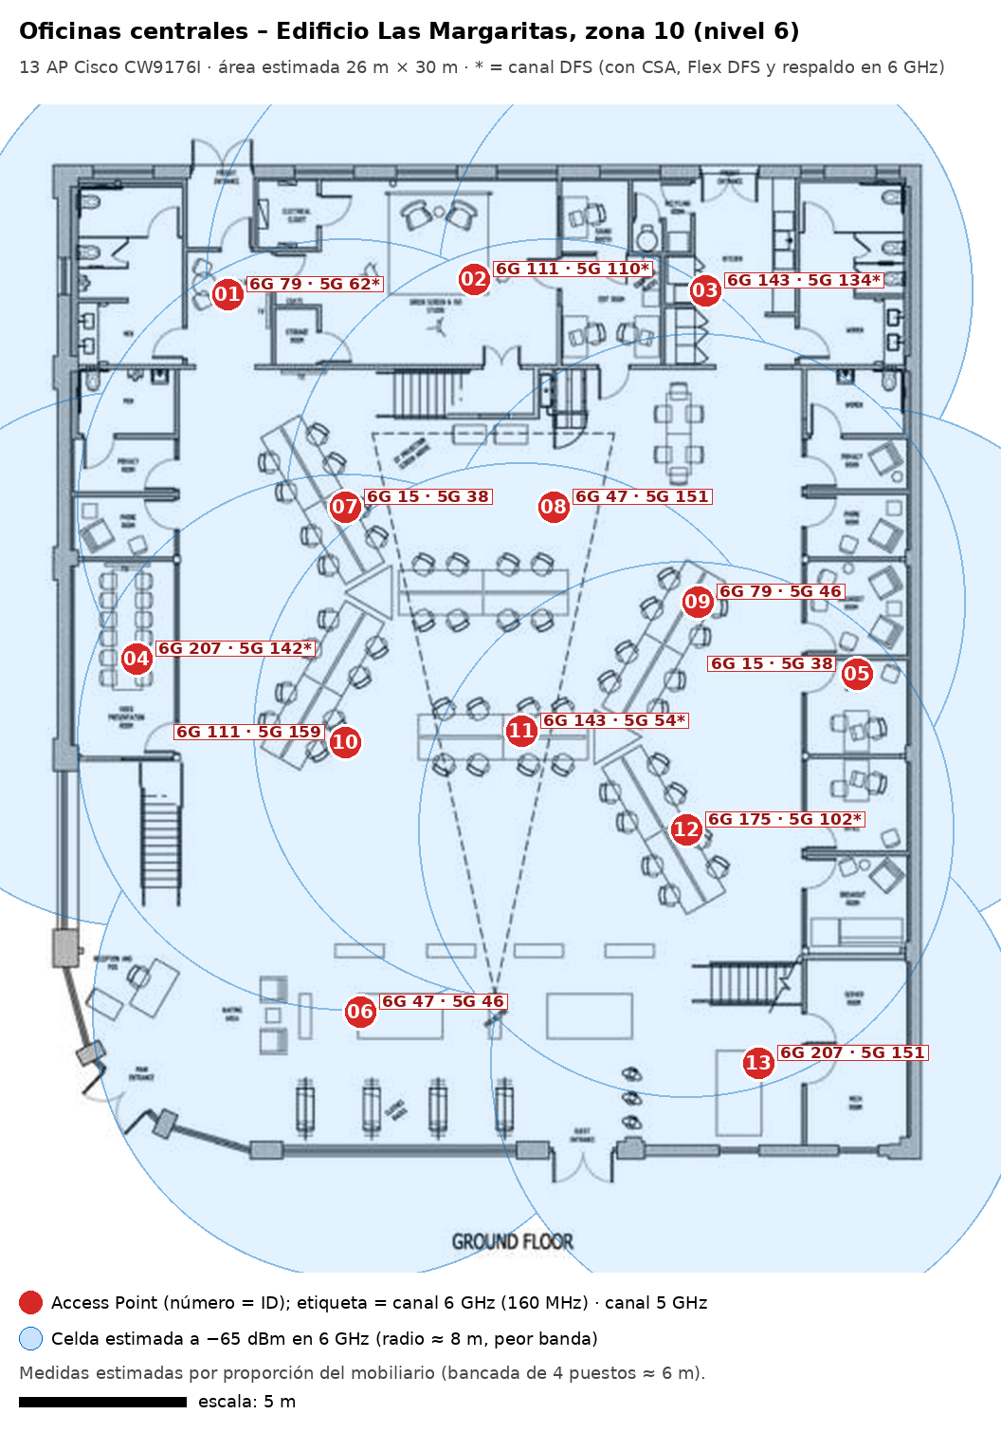
Nota. Elaboración propia (2026), sobre el plano proporcionado en el planteamiento del proyecto. Medidas estimadas.
Figura 5. Ubicación de APs en el Edificio 1 de la planta
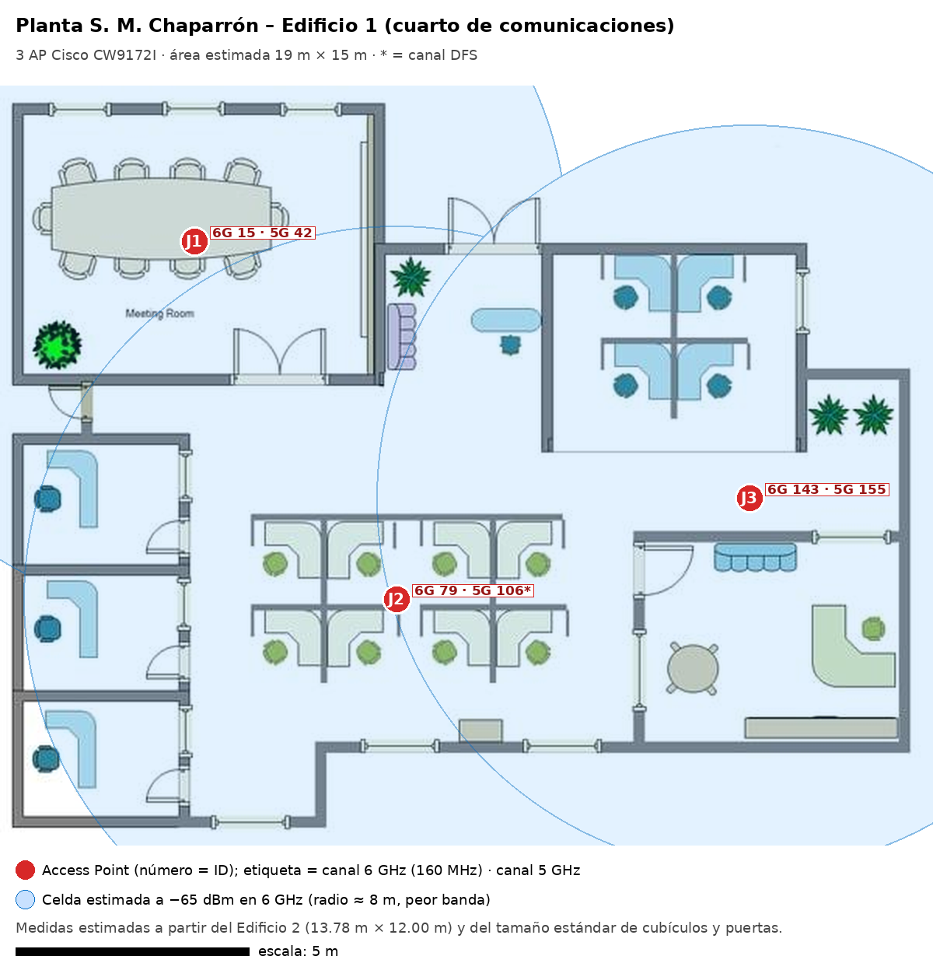
Nota. Elaboración propia (2026), sobre el plano proporcionado en el planteamiento del proyecto. Medidas estimadas.
Figura 6. Ubicación de APs en el Edificio 2 de la planta
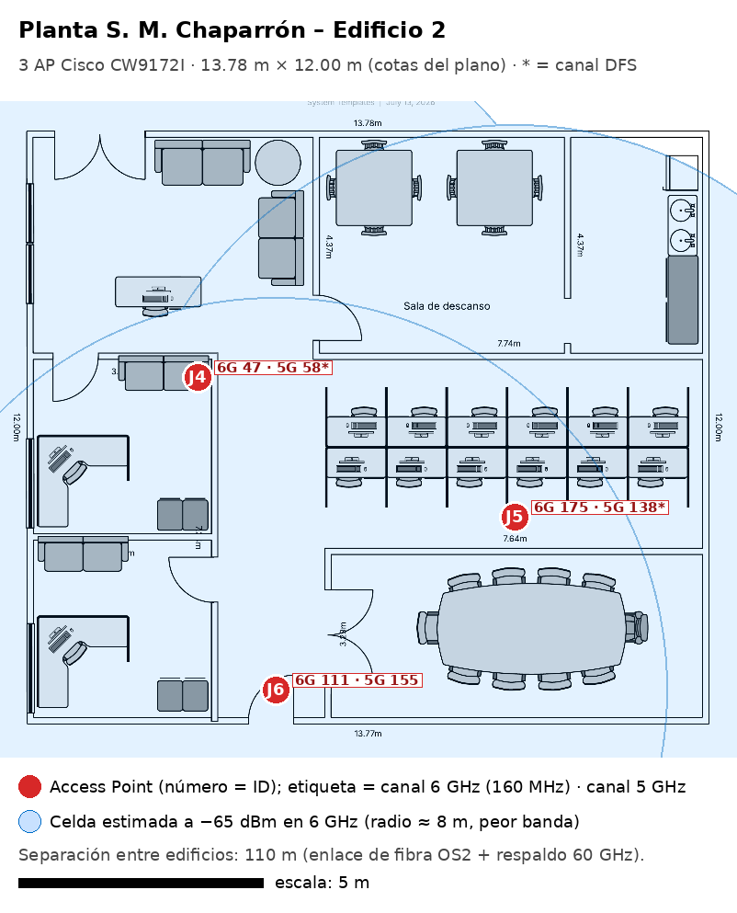
Nota. Elaboración propia (2026), sobre el plano proporcionado en el planteamiento del proyecto.
Tabla 15. Ubicación y canales de los APs
AP | Sitio | Área que cubre | Canal 6 GHz | Canal 5 GHz
01 | Zona 10 | Green room, baños y almacén | 79 | 62 (DFS)
02 | Zona 10 | Estudio de pantalla verde | 111 | 110 (DFS)
03 | Zona 10 | Edición, sonido y cocina | 143 | 134 (DFS)
04 | Zona 10 | Sala de presentación, phone y privacy rooms | 207 | 142 (DFS)
05 | Zona 10 | Oficinas privadas y breakout este | 15 | 38
06 | Zona 10 | Recepción y sala de espera | 47 | 46
07 | Zona 10 | Bancada superior izquierda | 15 | 38
08 | Zona 10 | Bancada central superior y mesa alta | 47 | 151
09 | Zona 10 | Bancada superior derecha | 79 | 46
10 | Zona 10 | Bancada inferior izquierda | 111 | 159
11 | Zona 10 | Bancada central inferior | 143 | 54 (DFS)
12 | Zona 10 | Bancada inferior derecha | 175 | 102 (DFS)
13 | Zona 10 | Lobby este, server room y mech room | 207 | 151
J1 | Edificio 1 | Sala de reuniones | 15 | 42
J2 | Edificio 1 | Cubículos y oficinas privadas | 79 | 106 (DFS)
J3 | Edificio 1 | Oficina de cuatro puestos y gerencia | 143 | 155
J4 | Edificio 2 | Lobby, sala de descanso y oficina 1 | 47 | 58 (DFS)
J5 | Edificio 2 | Escritorios y cocina | 175 | 138 (DFS)
J6 | Edificio 2 | Sala de reuniones y oficina 2 | 111 | 155
Nota. Elaboración propia (2026). Plan inicial; en operación, el RRM del controlador ajusta canales y potencia dentro de las listas de la Tabla 12.
Se configuran tres redes inalámbricas (SSID):
- MAXPRO2-CORP: WPA3-Enterprise (802.1X) en 6 y 5 GHz, VLAN 20, con 802.11k/v/r para roaming rápido.
- MAXPRO2-INVITADOS: WPA3-SAE en 5 GHz, VLAN 30, aislada y limitada a 20 Mb/s por cliente.
- MAXPRO2-IOT: WPA2/WPA3 personal en 2.4 GHz, VLAN 40.

5.4 Equipos Seleccionados
Tabla 16. Equipos de la solución Wireless
Función | Equipo | Cantidad | Justificación
AP de zona 10 | Cisco CW9176I | 13 | Wi-Fi 7 tribanda 4×4:4 por banda, 6 GHz hasta 320 MHz y puerto de 10 Gb/s. Su radio de escaneo dedicada vigila 2.4, 5 y 6 GHz sin interrumpir el servicio, lo que es clave para detectar radar y elegir canales en zona 10.
AP de la planta | Cisco CW9172I | 6 | Wi-Fi 7 tribanda 2×2:2 con radio de escaneo y puerto de 2.5 Gb/s. Cubre la menor densidad de la planta a menor costo y comparte plataforma y controlador con el CW9176I.
Switch PoE de zona 10 | Cisco Catalyst C9300X-24HX | 1 | 24 puertos de 100 Mb/s a 10 Gb/s con UPOE+ y 735 W de PoE: alimenta 13 APs × 39 W = 507 W y deja 11 puertos libres.
Switch PoE de la planta | Cisco Catalyst C9200CX-8UXG-2X | 2 | Incluidos en el requerimiento 2; dan PoE multigigabit a los tres APs de cada edificio.
Controlador | Cisco Catalyst 9800-CL (virtual) | 1 | Opera en la nube privada existente de zona 10, sin hardware adicional, y administra los 19 APs de ambos sitios por la fibra.
Licencia | Cisco Wireless Advantage, 5 años | 19 | Habilita RRM con inteligencia artificial, DFS avanzado, analítica de RF y soporte.
Nota. Elaboración propia (2026).

5.5 Costos de la Solución Wireless
Tabla 17. Costos de la solución Wireless (USD)
Concepto | Cantidad | Precio unitario | Total | Origen del precio
Access point Cisco CW9176I (zona 10) | 13 | 1,620.39 | 21,065.07 | Mercado
Access point Cisco CW9172I (planta) | 6 | 986.37 | 5,918.22 | Mercado
Licencia Cisco Wireless Advantage 5 años | 19 | 524.40 | 9,963.60 | Mercado
Switch Cisco Catalyst C9300X-24HX | 1 | 11,491.55 | 11,491.55 | Mercado
Módulo de uplink C9300X-NM-8Y | 1 | 2,255.50 | 2,255.50 | Mercado
Controlador Catalyst 9800-CL virtual | 1 | 0.00 | 0.00 | Sin costo
Punto de red Cat6A instalado y certificado | 19 | 51.91 | 986.29 | Mercado
Site survey predictivo y de validación | 2 sitios | 3,000.00 | 6,000.00 | Mercado
Subtotal |  |  | 57,680.23
Contingencia 10 % |  |  | 5,768.02
Total requerimiento 3 |  |  | 63,448.25
Nota. Elaboración propia (2026), con precios de mercado recolectados en octubre de 2026 (Apéndice A). Montos en dólares, sin IVA, puestos en Guatemala.

5.6 Estrategia DFS en el Punto A
El Edificio Las Margaritas se encuentra en el vector de aterrizaje del Aeropuerto Internacional La Aurora, por lo que la estrategia evita que una detección de radar desconecte a los usuarios. El tráfico principal viaja en 6 GHz, donde no existe DFS, y los canales DFS de 5 GHz solo se usan donde un AP vecino sin DFS cubre la misma área. Cuando un AP detecta radar en un canal DFS, debe abandonarlo en un máximo de 10 s, no puede volver a usarlo durante 30 minutos y, antes de usar otro canal DFS, debe escucharlo 60 s; Cisco indica que tras un reinicio esa verificación puede tardar entre 1 y 10 minutos según el país (Cisco Systems, 2022a).
Figura 7. Respuesta de la red ante un evento de radar en zona 10
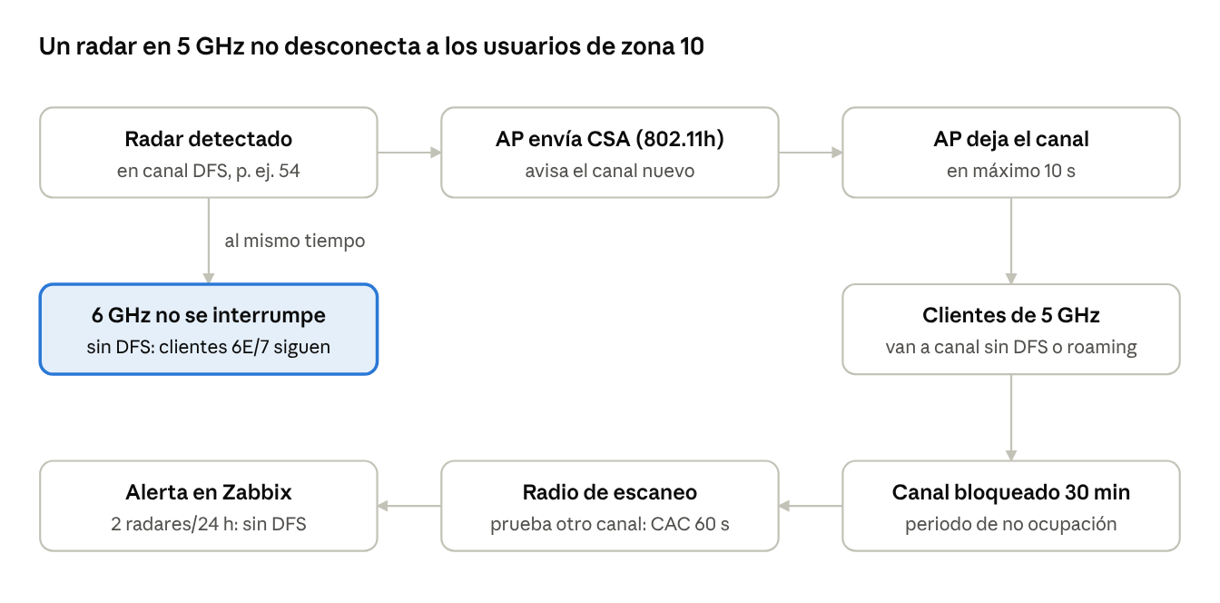
Nota. Elaboración propia (2026).
Las medidas de la estrategia, por capa, son las siguientes:
- Equipo con DFS certificado y radio de escaneo. El CW9176I cumple DFS en 5 GHz y su cuarta radio vigila el espectro sin dejar de atender clientes; así detecta radar y prueba canales alternos antes de necesitarlos.
- 6 GHz como banda principal. El 81 % de la capacidad de cada AP (1,153 de 1,428 Mb/s) está en 6 GHz, que no tiene DFS. El SSID corporativo usa band steering para llevar las laptops Wi-Fi 6E/7 a 6 GHz.
- Plan de canales defensivo en 5 GHz. 7 de los 13 APs usan canales sin DFS (38, 46, 151 y 159). Los 6 APs con canal DFS tienen al menos un vecino en canal sin DFS que cubre su zona.
- Exclusión de 5600–5650 MHz. Los canales 120 a 128 coinciden con radares meteorológicos Doppler y tienen la verificación más larga, por lo que se retiran de la lista del controlador.
- Cambio de canal sin desconexión. Al detectar radar, el AP envía Channel Switch Announcement (802.11h) y sus clientes lo siguen sin reasociarse. Flex DFS reduce el canal a la mitad libre cuando el radar solo afecta una parte, y 802.11k/v/r permite pasar a un AP vecino en milisegundos.
- Zero-Wait DFS donde la regulación lo permita. Cisco lo ofrece en los dominios regulatorios de Estados Unidos y Europa (Cisco Systems, 2022b). En la instalación se verifica con el comando show ap name <AP> config slot 1; si el dominio de Guatemala no lo admite, las medidas anteriores cubren la falta.
- Perfil adaptativo. Si un AP registra dos o más eventos de radar en 24 horas, pasa a un perfil de RF sin canales DFS. Cada evento llega a Zabbix desde el controlador para su revisión mensual.
En la planta de San Manuel Chaparrón no hay un aeropuerto cercano; ahí los canales DFS se usan con las mismas reglas de CSA y roaming, pero sin el perfil restrictivo.

Capítulo VI – Presupuesto Consolidado
El proyecto completo cuesta USD 890,414.21 sin IVA y USD 997,263.92 con IVA de 12 %, equivalentes a ≈ Q7,624,083 al tipo de cambio de Q7.645 por dólar. El 91 % corresponde al enlace de fibra de 148 km. La Tabla 18 consolida los tres requerimientos.
Tabla 18. Presupuesto consolidado del proyecto (USD)
Requerimiento | Subtotal | Contingencia 10 % | Total (USD) | % del proyecto
1. Enlace central – planta (fibra ADSS 148 km, nodos, routers y monitoreo) | 738,350.35 | 73,835.04 | 812,185.39 | 91.2 %
2. Enlace entre edificios (fibra OS2 110 m y radio 60 GHz) | 13,436.88 | 1,343.69 | 14,780.57 | 1.7 %
3. Solución Wireless (19 APs Wi-Fi 7, switch PoE y licencias) | 57,680.23 | 5,768.02 | 63,448.25 | 7.1 %
Total sin IVA | 809,467.46 | 80,946.75 | 890,414.21 | 100 %
IVA 12 % |  |  | 106,849.71
Total con IVA |  |  | 997,263.92
Equivalente en quetzales con IVA (Q7.645 por USD) |  |  | Q7,624,082.67
Nota. Elaboración propia (2026), con precios de mercado recolectados en octubre de 2026 (Apéndice A).
El planteamiento solicita los costos en dólares y no fija un tope de presupuesto. Cada partida de equipo y material utiliza la mediana de las cotizaciones de mercado recolectadas en el Apéndice A, con prioridad para los proveedores de Guatemala que publican precios. El 91 % del monto tiene respaldo de mercado y el 9 % restante corresponde a estimaciones del grupo. La fibra resulta en ≈ USD 5,500 por kilómetro instalado, por debajo de las referencias urbanas de USD 18,000 a 37,000 por kilómetro (Diario Libre, 2026), porque el tramo es rural y utiliza postería existente.
Si el cliente necesita reducir la inversión inicial, puede arrendar dos hilos de fibra oscura a un operador mediante un contrato IRU, a cambio de un pago a largo plazo, y conservar el mismo diseño de equipos. La microonda costaría entre USD 150,000 y 250,000, pero no cumple el requisito de 0 % de pérdida. Los costos recurrentes, no incluidos, son el arrendamiento de postería a la distribuidora eléctrica, dos circuitos de Internet para el respaldo, el mantenimiento preventivo de la fibra y la renovación de licencias después de cinco años.

Conclusiones
- La fibra óptica monomodo es el único medio que permite sostener el objetivo de 0 % de paquetes perdidos entre zona 10 y San Manuel Chaparrón. Los tres tramos de 60, 46 y 42 km cierran su presupuesto óptico con 2.3 a 3.4 dB de margen, además de 3 dB de reserva, y el respaldo IPsec cubre un corte físico en menos de 1 s.
- Los 148 km de la ruta superan el alcance de 80 km de un transceptor ZR, por lo que se necesitan dos nodos de repotencia. Ubicarlos en Sanarate y Jalapa equilibra los tramos y aprovecha cabeceras con acceso vial y seguridad.
- El enlace de 110 m entre edificios no puede realizarse con UTP. La fibra OS2 lo resuelve con 4.7 dB de margen y, además, aísla eléctricamente los edificios de una planta de generación.
- El requisito de 200/100 Mb/s por usuario define el número de APs. Con Wi-Fi 7, canales de 160 MHz en 6 GHz y 19 APs, cada usuario dispone de 305 a 346 Mb/s de tiempo de aire aun con todos los usuarios activos.
- Cerca del aeropuerto, el riesgo DFS se controla al trasladar la carga a 6 GHz, que no está sujeta a DFS, y al combinar canales sin DFS, CSA, roaming rápido y una radio de escaneo dedicada, de modo que un evento de radar no desconecta a los usuarios.
- La inversión total es de USD 890,414.21 sin IVA, y el 91 % corresponde a la fibra; por eso la decisión más sensible al presupuesto es construir la fibra o arrendar fibra oscura, no la elección de equipos.

Recomendaciones
- Realizar un censo de postes y un site survey de validación antes de la compra, para confirmar distancias, medidas y número de usuarios.
- Negociar con la distribuidora eléctrica el uso de la postería a largo plazo y evaluar el arrendamiento de los 22 hilos libres para recuperar parte de la inversión.
- Establecer la potencia óptica de línea base en la puesta en marcha y revisar mensualmente los eventos de radar registrados en Zabbix.
- Sustituir las partidas estimadas por el grupo con cotizaciones formales de proveedores locales y de un partner Cisco en Guatemala.
- Confirmar con la Superintendencia de Telecomunicaciones (SIT) las condiciones de uso de la banda de 6 GHz, como la potencia máxima y el uso en interiores, antes de la puesta en marcha.

Reseña Personal de cada Integrante
Mario Josue López Rodas
[Reseña personal: qué aprendió con la implementación del proyecto.]
Josue Wilfredo Estrada Recinos
[Reseña personal: qué aprendió con la implementación del proyecto.]
Francisco Javier Barrios Saenz De Tejada
[Reseña personal: qué aprendió con la implementación del proyecto.]

Referencias Bibliográficas
Cisco Meraki. (s.f.). CW9176I / CW9176D1 datasheet. https://documentation.meraki.com/Wireless/Product_Information/Overviews_and_Datasheets/CW9176I_%2F%2F_CW9176D1_Datasheet
Cisco Systems. (2022a). Cisco Catalyst 9800 Series Wireless Controller software configuration guide, Cisco IOS XE 17.9.x: Dynamic frequency selection. https://www.cisco.com/c/en/us/td/docs/wireless/controller/9800/17-9/config-guide/b_wl_17_9_cg/m_dfs_ewlc.html
Cisco Systems. (2022b). Cisco Embedded Wireless Controller on Catalyst access points configuration guide, IOS XE 17.9.x: Zero wait dynamic frequency selection. https://www.cisco.com/c/en/us/td/docs/wireless/controller/ewc/17-9/config-guide/ewc_cg_17_9/zero_wait_dynamic_frequency_selection.html
Diario Libre. (2026, 10 de junio). La fibra óptica: la red que sostiene la economía digital. https://www.diariolibre.com/economia/telecomunicaciones/2026/06/10/fibra-optica-la-red-que-sostiene-la-economia-digital/3561551
Layer23-Switch. (2026). SFP-10G-ZR-S product datasheet [Hoja de datos del distribuidor]. https://www.layer23-switch.com/wp-content/uploads/product-pdfs/sfp-10g-zr-s-datasheet.pdf
National Telecommunications and Information Administration. (s.f.). DFS development and lessons learned. https://its.ntia.gov/media/33541/DFS%20development%20and%20lessons%20learned%20FHS.pdf
SEGEPLAN. (2022a). Plan de desarrollo municipal y ordenamiento territorial de Jalapa. https://portal.segeplan.gob.gt/segeplan/wp-content/uploads/2022/08/2101_PDM_OT_Jalapa.pdf
SEGEPLAN. (2022b). Plan de desarrollo municipal de San Manuel Chaparrón. https://portal.segeplan.gob.gt/segeplan/wp-content/uploads/2022/08/PDM_2104.pdf
SEGEPLAN. (2025). Plan de desarrollo municipal y ordenamiento territorial de Monjas, Jalapa. https://portal.segeplan.gob.gt/segeplan/wp-content/uploads/2025/05/2106_PDM_OT_MONJAS.pdf
Stephen F. Austin State University. (2026). Contrato P2601784. https://www.sfasu.edu/application/procurement/contracts/P2601784.pdf
The Network Installers. (2026). ¿Cuánto cuesta la instalación de fibra óptica? Guía comercial 2026. https://thenetworkinstallers.com/es/blog/costo-de-instalacion-de-fibra-optica/
Universidad Mariano Gálvez de Guatemala. (2026). Planteamiento del proyecto final, curso de Telecomunicaciones [Documento del curso].
Wi-Fi Alliance. (2026). Regulations enabling 6 GHz Wi-Fi. https://www.wi-fi.org/regulations-enabling-6-ghz-wi-fi

Apéndices

Apéndice A – Recolección de Precios de Mercado
Los precios del presupuesto se recolectaron entre el 27 y el 29 de octubre de 2026 en tiendas en línea, distribuidores y presupuestos públicos de obra. Se dio prioridad a los proveedores de Guatemala que publican precios; los equipos Cisco no tienen precio público en Guatemala, por lo que se tomaron de distribuidores de Estados Unidos, Europa y otros países. El método aplicado fue el siguiente:
- Moneda: el planteamiento solicita los costos en dólares, por lo que todo se expresa en USD; el total con IVA también se muestra en quetzales como referencia.
- Precios de Guatemala: se asume que incluyen IVA de 12 %; se dividen entre 1.12 y entre Q7.645 por dólar.
- Precios del extranjero: se convierten a USD con los tipos de cambio de la Tabla 19, se les quita el impuesto local cuando lo incluyen y se les suma 5 % de flete y seguro. El arancel (DAI) se toma como 0 %, como aplica a las baterías de litio según el arancel centroamericano, y se asume igual para los equipos de red de la partida 8517.62.
- Presupuestos públicos de obra de Ecuador y Perú: se usan tal como se publicaron; al ser de años anteriores pueden quedar cortos, diferencia que cubre la contingencia de 10 %.
- Precio adoptado: la mediana de las cotizaciones de cada partida, para evitar que un precio extremo distorsione el presupuesto. Solo se consideraron equipos nuevos.
- IVA de 12 %: se suma una sola vez, al total del proyecto (Capítulo VI).
Tabla 19. Tipos de cambio usados
Moneda | Unidades por 1 USD | Fuente y fecha
Quetzal (GTQ) | 7.645 | Trading Economics, 28-oct-2026; referencia Banguat Q7.64572 al 16-oct-2026 (La Hora)
Euro (EUR) | 0.8934 | Cambios oficiales del BCE, 23-oct-2026 (BOE)
Peso mexicano (MXN) | 18.782 | Cruce con el BCE, 23-oct-2026
Dólar canadiense (CAD) | 1.3995 | Cruce con el BCE, 23-oct-2026
Dólar neozelandés (NZD) | 1.7584 | Cruce con el BCE, 23-oct-2026
Dólar australiano (AUD) | 1.4240 | Cruce con el BCE, 23-oct-2026
Libra esterlina (GBP) | 0.7480 | Cruce con el BCE, 23-oct-2026
Sol peruano (PEN) | 3.457 | SUNAT, venta, 12-oct-2026
Peso argentino (ARS) | 1,475 | Banco Nación, venta, 19-dic-2025
Nota. Elaboración propia (2026).
Tabla 20. Cotizaciones de mercado recolectadas (USD sin IVA)
Partida | Fuente | Precio publicado | USD puesto en Guatemala | Precio adoptado (mediana)
Cable ADSS 24 hilos (por km) | Chipcom (Guatemala) | Q103,863.72 por carrete de 4 km | 3,032.55 | 1,407.19
 | FibraMarket (México) | MXN 56,940 + IVA por 4 km | 795.81
 | PC Digital (México) | MXN 116,794 con IVA por 4 km | 1,407.19
Herrajes ADSS (por km) | CNEL EP, presupuesto referencial (Ecuador) | 9 pasantes × USD 18.31 + 2 retenciones × USD 66.22 por km | 297.23 | 297.23
Tendido aéreo de fibra (por km) | SEAL, presupuesto de obra (Perú) | S/ 7.87 por metro de tendido ADSS 24 hilos | 2,276.54 | 2,276.54
 | GCABA, tabla de precios (Argentina, dic. 2025) | ARS 617.10 por metro de tendido aéreo | 418.37
 | The Network Installers (EE. UU.) | USD 8 por pie de tendido aéreo | 26,246.72
Manga de empalme 24 hilos | CNEL EP (Ecuador) | USD 322.51, manga domo 24 FO con empalmes | 322.51 | 322.51
Arreglo de reserva de fibra | CNEL EP (Ecuador) | USD 8.28 por arreglo de reserva | 8.28 | 8.28
ODF 24 puertos equipado | CNEL EP (Ecuador) | USD 353.66, ODF 24 puertos con pigtails y fusiones | 353.66 | 353.66
Certificación OTDR + potencia (por hilo) | CNEL EP (Ecuador) | USD 14.72 OTDR + USD 8.75 potencia, por hilo | 23.47 | 23.47
Gabinete exterior 12U IP55 | ISP Supplies (Canadá) | CAD 3,176.64, 12U IP55 con aire acondicionado | 2,383.27 | 1,472.14
 | Pana Compu (Panamá) | USD 534.30, 12U IP55 con ventiladores y termostato | 561.01
Switch Cisco C9200CX-12P-2X2G-E | Contrato SFA State Univ. (EE. UU.) | USD 1,051.90 | 1,104.50 | 1,595.14
 | CDW-G (EE. UU.) | USD 1,519.18 | 1,595.14
 | NetworkTigers (EE. UU.) | USD 3,114.99 | 3,270.74
Batería LiFePO4 48 V ≈100 Ah | GSolar vía Living in Guatemala | Q8,200, LiFePO4 48 V 100 Ah | 957.68 | 934.49
 | GSolar vía Living in Guatemala | Q6,195, LiFePO4 48 V 105 Ah | 723.51
 | Eco-Worthy (EE. UU.) | USD 889.99, 48 V 100 Ah | 934.49
Controlador MPPT Victron 150/35 | Pacifiko (Guatemala) | Q1,545.00, Victron SmartSolar 150/35 | 180.44 | 191.97
 | Backwoods Solar (EE. UU.) | USD 193.80 | 203.49
Panel solar 550 W | PES Supply (EE. UU.) | USD 0.28/W × 550 W | 161.70 | 138.60
 | A1 Solar Store | USD 0.20/W × 550 W | 115.50
Inversor Victron Phoenix 48/1200 | Northern Arizona Wind & Sun (EE. UU.) | USD 334.05, Victron Phoenix 48/1200 | 350.75 | 350.75
Transceptor 10GBASE-ZR compatible Cisco | EdgeOptic (UE) | EUR 80.33 sin IVA | 94.41 | 341.09
 | FS.com (Reino Unido) | GBP 291.60 con IVA | 341.09
 | CDW (EE. UU.) | USD 2,992.99 | 3,142.64
Atenuador LC 5 dB | CablesAndKits (EE. UU.) | USD 10.58 | 11.11 | 11.11
Patch cord dúplex monomodo | CNEL EP (Ecuador) | USD 35.00, patch cord dúplex monomodo 3 m | 35.00 | 35.00
Router Cisco C8500L-8S4X | NetworkTigers (EE. UU.) | USD 7,762.99 | 8,151.14 | 21,961.78
 | Townsend Assets (EE. UU.) | USD 9,895.00 | 10,389.75
 | CDW-G (EE. UU.) | USD 31,936.95 | 33,533.80
 | Zones (EE. UU.) | USD 41,755.99 | 43,843.79
Router Cisco C8200-1N-4T | NetworkTigers (EE. UU.) | USD 1,539.99 | 1,616.99 | 1,702.95
 | CDW-G (EE. UU.) | USD 1,703.72 | 1,788.91
Cable OS2 12 hilos armado (por m) | Chipcom (Guatemala) | Q66.00 por metro, Panduit FSWN912 12 hilos OS2 armado | 7.71 | 7.56
 | Cyberpuerta (México) | MXN 154 por metro, 12 hilos OS2 | 7.42
Zanja: excavación y relleno (por m) | OneEstimate, mano de obra Guatemala 2026 | Q85–110 por m³ de excavación; 0.24 m³/m, excavar y rellenar | 6.12 | 6.12
Tubería HDPE 2" (por m) | Falabella (Perú) | S/ 499.99 por rollo de 50 m, 2" | 3.04 | 3.04
Transceptor SFP-10G-LR | Contrato SFA State Univ. (EE. UU.) | USD 103.40 | 108.57 | 61.43
 | EdgeOptic (UE) | EUR 12.16 sin IVA | 14.29
Switch Cisco C9200CX-8UXG-2X | Fleet Network (Canadá) | CAD 2,421.99 | 1,817.10 | 2,125.15
 | PCNation (EE. UU.) | USD 2,317.34 | 2,433.21
Radio 60 GHz cnWave V2000 (par) | Multilink (EE. UU.) | USD 724.79 por radio × 2 | 1,522.06 | 1,457.28
 | GoWifi (Nueva Zelanda) | NZD 2,332 + GST por kit de 2 radios | 1,392.50
Gabinete de pared 12U | Ubiquiti Store (EE. UU.) | USD 279.00 | 292.95 | 277.63
 | Pana Compu (Panamá) | USD 249.82 | 262.31
UPS 1.5 kVA en rack | Esaitech (EE. UU.) | USD 1,299.00, APC SMT1500RM2U | 1,363.95 | 790.19
 | Greenwave (EE. UU.) | USD 206.12, APC SMT1500RM2UC | 216.43
Access point Cisco CW9176I | Contrato SFA State Univ. (EE. UU.) | USD 959.30 | 1,007.26 | 1,620.39
 | VoIP Supply (EE. UU.) | USD 1,387.47 | 1,456.84
 | Walmart / Uniqwise (EE. UU.) | USD 1,699.00 | 1,783.95
 | Cloud Managed WiFi (EE. UU.) | USD 1,947.00 | 2,044.35
Access point Cisco CW9172I | CDW-G (EE. UU.) | USD 872.80 | 916.44 | 986.37
 | Cloud Managed WiFi (EE. UU.) | USD 1,006.00 | 1,056.30
Licencia Cisco Wireless Advantage 5 años | Contrato SFA State Univ. (EE. UU.) | USD 524.40, 60 meses | 524.40 | 524.40
Switch Cisco C9300X-24HX | Newegg / Optdex (EE. UU.) | USD 10,999.95 | 11,549.95 | 11,491.55
 | CDW-G (EE. UU.) | USD 10,888.70 | 11,433.14
Módulo C9300X-NM-8Y | Avoira (Reino Unido) | GBP 1,640.05 sin IVA | 2,302.09 | 2,255.50
 | Tech for Good (Australia) | AUD 2,995.73 sin GST | 2,208.91
Punto Cat6A instalado y certificado | ITE (México, ago. 2026) | MXN 760–1,450 por punto Cat6A instalado y certificado | 58.83 | 51.91
 | Incared | USD 40 instalación + USD 5 certificación | 45.00
Site survey Wi-Fi (por sitio) | Network Elites (EE. UU.) | USD 2,000–4,000 por sitio hasta 10,000 pies² | 3,000.00 | 3,000.00
Nota. Elaboración propia (2026). Las direcciones electrónicas de cada cotización se listan a continuación de la tabla.
Las partidas sin precio público, estimadas por el grupo, son las acometidas de fibra en zona 10 y en la planta, la obra civil de los nodos de repotencia, las cajas de registro, los mástiles, las licencias DNA de los routers, la implementación del monitoreo, la mano de obra del enlace entre edificios, y la ingeniería y permisos (8 % de la obra de fibra). Suman ≈ 9 % del subtotal y deben reemplazarse por cotizaciones formales antes de una compra real.
Fuentes de las cotizaciones:
https://chipcom.com.gt/categorias/cableado-estructurado/fibra-optica/cable
https://www.fibramarket.com/p/fibra-optica-adss-24-hilos/
https://www.pcdigital.com.mx/carrete-de-4km-de-fibra-optica-aerea-adss-g-652d-monomodo-de-24-hilos-exterior-span-100-loose-tube-oc-adss-24c-s100-4km
https://www.cnelep.gob.ec/wp-content/uploads/2016/04/ANEXO-7.-PRESUPUESTO-REFERENCIAL-signed-signed.pdf
https://www.seal.com.pe/LP0012013SEAL/Volumen%20IV%20-%20Presupuesto/Presupuesto,%20an%C3%A1lisis%20de%20costos%20unitarios,%20metrados%20y%20cronog.pdf
https://documentosboletinoficial.buenosaires.gob.ar/publico/PE-DIS-MIGC-DGGIDT-81-25-ANX-1.pdf
https://thenetworkinstallers.com/es/blog/costo-de-instalacion-de-fibra-optica/
https://www.ispsupplies.ca/LightSaber-Optics-LSO-12UOD-650600PM-AC300W-H
https://www.panacompu.com/panama/en/product-information/nexxt-solutions-npc-o12u66p-outdoor-fixed-wall-cabinet-with-post-mount-lockable-front-door-12u-600x600mm-ip55
https://www.sfasu.edu/application/procurement/contracts/P2601784.pdf
https://cdwg.com/product/cisco-catalyst-9200cx-network-essentials-switch-compact-12-ports/7270774
https://www.networktigers.com/products/c9200cx-12p-2x2g-e-cisco-switch-new
https://livinginguatemala.com/es/casa/importar-bateria-solar-guatemala/
https://www.pacifiko.com/compras-en-linea/victron-energy-smartsolar-mppt-charge-controller-150v-35a-12-24-36-48v-bluetooth-solar-charge-controllers-for-solar-panels-nombre-de-estilo-150v-35a&pid=NWQyMmMzYj
https://backwoodssolar.com/products/smartsolar-mppt-150-35
https://www.portlandiaelectric.supply/products/mem-solar-550w-m72h7p
https://a1solarstore.com/caribbean/es/saint-vincent-and-the-grenadines/phono-solar-550w-solar-panel-144-cells-ps550m6h-24-th-wholesale-31-panels-per-pallet/
https://www.solar-electric.com/victron-phoenix-48-1200-120v-nema-5-15r-inverter.html
https://edgeoptic.com/products/cisco/sfp-10g-zr-s
https://www.fs.com/uk/products/183102.html
https://www.cdw.com/product/proline-cisco-sfp-10g-zr-compatible-taa-10gbase-zr-sfp-transceiver-smf/3269931
https://www.cablesandkits.com/mc/lc/upc-singlemode-fiber-optic-attenuator/fam-861/fp-28331/
https://www.networktigers.com/a/s/products/c8500l-8s4x-cisco-edge-platform-new
https://www.townsendassets.com/products/cisco-c8500l-8s4x-8-port-1gbe-router-4x-10gbe-sfp-new
https://www.cdwg.com/product/cisco-catalyst-8500l-8s4x-switch-12-ports-rack-mountable/6440839
https://www.zones.com/site/product/index.html?id=109225894
https://www.networktigers.com/a/s/products/c8200-1n-4t-cisco-edge-platform
https://cdwg.com/product/cisco-catalyst-8200-1n-4t-router-rack-mountable/7364597
https://chipcom.com.gt/producto/FSWN924-PANDUIT-183058
https://www.cyberpuerta.mx/Computo-Hardware/Cables/Cables-de-Red/Cables-Fibra-Optica/Siemon-Cable-Fibra-Optica-12-hilos-Monomodo-1-Metro.html
https://oneestimate.ai/es/blog/lista-precios-mano-obra-construccion-guatemala-2026
https://www.falabella.com.pe/falabella-pe/shop/tubo-hdpe-corrugado
https://edgeoptic.com/products/cisco/10g-transceiver/sfp-10g-lr-s/
https://fleetnetwork.ca/products/c9200cx-8uxg-2x-e
https://www.pcnation.com/cisco-c9200cx-8uxg-2x-e-hf8873
https://shop.multilink.us/cambium-c600500c020b-60ghz-cnwave-v2000-client-node-30w-us/
https://www.gowifi.co.nz/wireless-systems/c600510c033.html?Itemid=318
https://store.ui.com/us/es/products/uacc-rack-12u-wall-450-g
https://panacompu.com/panama/en/product-information/nexxt-solutions-infrastructure-npc-p12u65b-wall-cabinet-with-tempered-glass-door-fully-assembled-12u-550mm
https://esaitech.com/products/apc-smt1500rm2ucus-smart-ups-1500va-2u-rackmount-ups
https://store.greenwaveelectronics.com/products/apc-1500va-smart-ups-with-smartconnect-smt1500rm2uc-rack-mount-ups-battery-backup-sinewave-avr-120v-line-interactive-uninterruptible-power-supply
https://www.voipsupply.com/cisco-meraki-cw9176i-rtg-tri-band-wi-fi-7-indoor-wireless-access-point
https://www.walmart.com/ip/New-Cisco-CW9176I-RTG-Tri-Band-Wi-Fi-7-IEEE-802-11-Wireless-Access-Point/20563111986
https://www.cloudmanagedwifi.com/products/cw9176i-rtg
https://cdwg.com/product/cisco-wireless-9172i-configurable-wireless-access-point-wi-fi-7-blue/8278419
https://www.cloudmanagedwifi.com/products/cw9172i-rtg
https://www.newegg.com/p/0XP-003P-032V7
https://cdwg.com/product/cisco-meraki-catalyst-9300x-24hx-switch-24-ports-managed-rack-mount/7906232
https://shop.avoira.com/catalog/product/view/id/9185004/category/3
https://techforgood.com.au/products/cisco-c9300x-nm-8y-network-switch-module-10-gigabit-ethernet-gigabit-ethernet-c9300x-nm-8y
https://itetec.com/precio-cableado-estructurado.html
https://incared.net/producto/instalacion-de-punto-de-red/
https://www.networkelites.com/post/wifi-site-survey-dallas

Apéndice B – Sitio Web Interactivo
El proyecto se presenta en un sitio web didáctico, publicado en [URL del sitio web], que funciona en cualquier navegador moderno y sin instalación. Sus elementos principales son los siguientes.
- Recorrido narrado. Dieciséis capítulos con voz, subtítulos sincronizados palabra por palabra y un avatar guía que opera las visualizaciones mientras explica.
- Comparación de medios. Cuatro alternativas con los minutos de corte al año que implica la disponibilidad de cada una.
- Mapa de la ruta y simulación de corte. Tramos y nodos seleccionables; al cortar la fibra se observa la conmutación al respaldo IPsec.
- Calculadora de presupuesto óptico. Permite variar longitud, empalmes, atenuador y potencia para ver si el receptor opera dentro de su ventana, y cuántos nodos se necesitan.
- Racks interactivos y monitoreo en vivo. Los cuatro racks con el detalle de cada equipo nuevo, y un panel simulado de pérdida, retardo y potencia óptica con alarmas.
- Enlace entre edificios. Regla de distancia que compara cobre, fibra y radio, y simulación de daño al ducto.
- Espectro y capacidad. Plan de canales en 2.4, 5 y 6 GHz con anchos de canal seleccionables, y calculadora de usuarios y access points.
- Planos con cobertura. Los 19 access points sobre los planos, con radio de celda ajustable y cálculo de las zonas sin señal.
- Simulador DFS. Comparación de una red solo en 5 GHz con el diseño propuesto ante un evento de radar.
- Presupuesto. Distribución por requerimiento, en dólares o quetzales, con o sin IVA, y detalle de cada partida.
El sitio incluye además el documento completo para su descarga en formatos PDF y Word.

